Публичный отчет МБОУ «Школа №100» города Ростова-на-Дону за 2017-2018 учебный год

1. Общая информация об образовательном учреждении

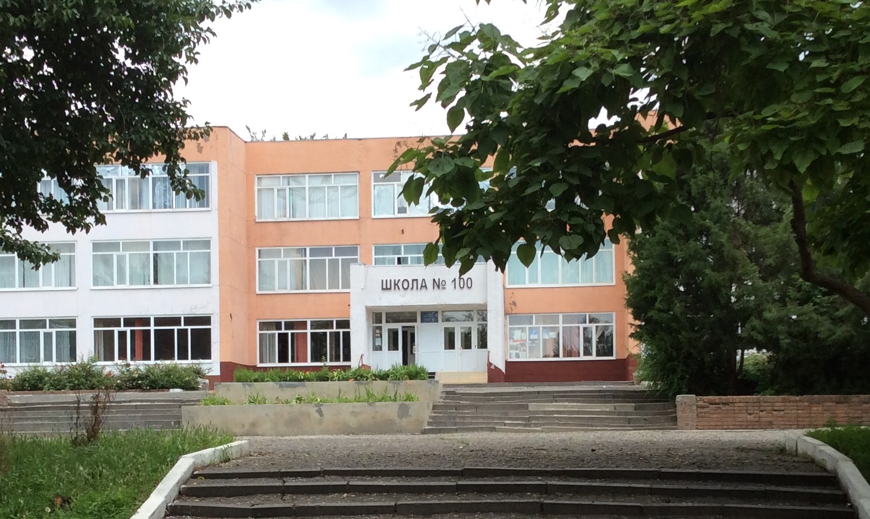
Муниципальное бюджетное общеобразовательное учреждение города Ростова-на-Дону МБОУ «Школа №100» находится по адресу: 344092, Ростовская область, город Ростов-на-Дону, бульвар Комарова, дом 6.
Контактный телефон, факс: 863-235-97-77
E-mail:school100_2011@mail.ru , http: shkola100.ru.
Директор школы - Баранова Анна Георгиевна, Отличник народного просвещения. Заместители директора: Махотина Наталья Ивановна, Отличник народного просвещения; Степанова Анна Анатольевна, Фоменко Ольга Николаевна, Герасимова Наталья Владимировна, Мокроусов Алексей Васильевич.
Количество учеников – 1297. Из них занимаются по пятидневной рабочей неделе в одну смену с 8.00 до 13.30 1-4 классы и по шестидневной 5-11 классы. С 14.00 до 20.00 работают кружки и секции, проходит внеурочная деятельность. Продолжительность уроков в 1-х классах – 35 минут, 2-11-х – 45 минут, перемены по 10 - 15 минут.

2. Организационно-правовое и ресурсное обеспечение , техническое состояние ОУ.
Лицензия на право ведения образовательной деятельности серии К, регистрационный номер 5358 от 30 июня 2015 года. Свидетельство о государственной аккредитации серия 61А01 №000086, выдано 3 августа 2015 года, действительно до 17 апреля 2024 года. Коллективный трудовой договор прошел уведомительную регистрацию в управлении по труду Министерства труда и социального развития Ростовской области. Регистрационный номер 3685/16-1087 от 10.05.16.
Здание школы построено в 1985 году, хорошо сохранено и модернизировано. Школа современна и комфортабельна: 49 полностью оборудованных учебных кабинетов, 2 спортивных зала, стоматологический и медицинский кабинеты, столовая на 240 посадочных мест, 2 компьютерных класса. Установлено 15 комплектов интерактивного оборудования, 16 интерактивных досок. Достигнуто 100% обеспечение учебниками.
Охрана школы осуществляется круглосуточно: с 6.00 до 18.00 – вахтер, с 18.00 до 6.00 – ночной сторож. В учебное время на основании решения родительской конференции охрану осуществляло охранное агентство «Триатон» (с 7.30 до 17.30). Имеется «тревожная кнопка», на ее обслуживание в бюджете 2018 года выделено 7 474,32 рублей.
Автоматическая система оповещения людей о пожаре в рабочем состоянии. На ее обслуживание истрачено в 2017 году – 83 760,00 руб., в 2018 году выделено 83 760,00 рублей.
Отчет по расходованию полученных средств за 6 месяцев 2018 года

Объем поступлений, тыс.руб.
 |  | План 2018 |  | Исполнено на 01.07.2018
Поступления, всего (1+2) |  | 56 282,80 |  | 22 930,83
1. Средства бюджета, всего |  | 51 601,00 |  | 21 515,65
из них текущие расходы |  | 51 601,00 |  | 21 515,65
капитальные расходы
2. Внебюджетные поступления |  | 4 681,80 |  | 1 415,18
Доля внебюджетных поступлений в общем объеме |  | 8 % |  | 6 %
Эффективность распределения и использования средств (тысяч рублей)
НАПРАВЛЕНИЕ РАСХОДА | План 2018 год |  | Исполнено на 01.07.2018 |  | В т.ч. за счет внебюджетных средств
Оплата труда | 30 439,23 |  | 12 559,00 |  | 759,04
Начисление на оплату труда | 9 265,86 |  | 2 835,30 |  | 229,23
Прочие выплаты | 2,00 |  | 1,80
Коммунальные платежи | 3 296,40 |  | 2 100,00
Услуги по содержанию имущества | 1 503,17 |  | 140,43 |  | 108,00
Приобретение основных средств | 2 804,22 |  | 39,70 |  | 121,20
Услуги связи | 120,00
Приобретение расходных материалов и хозяйственных принадлежностей | 787,40 |  | 75,30 |  | 64,70
Прочие работы, услуги | 3 654,33 |  | 1 007,52 |  | 44,96
Прочие расходы | 5 565,90 |  | 2 756,60 |  | 1 805,44
Всего | 57 438,51 |  | 21 515,65 |  | 3 132,57

Медицинское обслуживание осуществляется детской поликлиникой №17 и стоматологической поликлиникой №2 на договорной основе. Медицинские кабинеты соответствуют требованиям.
Качество питания соответствует требованиям благодаря высокотехнологическому оборудованию. Обслуживает высокопрофессиональный коллектив, зав. столовой - Щеголихина В.Н., МУП «Школьное питание» (директор Воробьева Т.С); 81% обучающихся получают горячее питание. Начальная школа питается 100%.

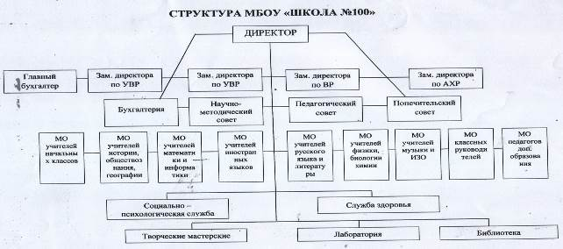
3. Структура ОУ

4. Наличие общественно-государственного управления
Система управления школой сочетает административные и общественные органы управления и самоуправления. Руководящим органом школы является Попечительский совет. Возглавляет совет родитель Герасимов Владимир Николаевич. Регламентирует деятельность Попечительского совета локальный акт «Положение о Попечительском совете».
В состав Совета входят руководители предприятий, выпускники школы, представители родительских комитетов от каждого класса. В каждом классе работает родительский комитет из числа родителей класса. Активно действующим органом самоуправления является молодежное объединение «Планета ЮПР».
Педагогический совет является постоянно действующим руководящим органом в МБОУ «Школа №100» для рассмотрения основополагающих вопросов образовательного процесса, действует на основании локального акта «Положение о педагогическом совете». Учебные программы согласуются на научно-методическом совете согласно локальному акту «Положение о научно-методическом совете».
Ежегодная родительская конференции проходит в сентябре. На ней дается Публичный отчет о деятельности за учебный год, подводятся итоги, определяются задачи на текущий учебный год, принимаются решения, определяющие совместную деятельность коллектива школа и родительской общественности.

5.Особенности образовательного процесса. Специфика учебного плана
В 2017-2018 учебном году все классы начальной школы реализуют ФГОС второго поколения, в соответствии с разработанной Основной образовательной программой начального общего образования (ООП НОО).
Содержание и организация учебного процесса основаны на системно-деятельностном подходе, результатом которого являются личностные, метапредметные и предметные достижения обучающихся.
На первом уровне обучения в МБОУ «Школа №100» в 1– 4-х классах используются УМК «Развивающая система Л.В. Занкова»(4а класс), «Школа 2100» (4б, в, г, д классы) и «Школа России» (1а, б, в, г, д,2а, б, в, г, д, 3а,б,в,г,д классы), направленные на максимальное раскрытие личностных качеств ученика, его творческих способностей, интереса к учению.

Предметные области | Учебные предметы | Количество часов в неделю |  |  |  |  |  |  |  | Всего
Предметные области | Учебные предметы | I |  | II |  | III |  | IV |  | Всего
Предметные области | Учебные предметы | Обязательная .часть | Часть, формируемая участниками образовательных отношений | Обязательная .часть | Часть, формируемая участниками образовательных отношений | Обязательная .часть | Часть, формируемая участниками образовательных отношений | Обязательная .часть | Часть, формируемая участниками образовательных отношений
Русский язык и литературное чтение | Русский язык | 4 | 1 | 4 | 1 | 4 | 1 | 4 | 1 | 20
Русский язык и литературное чтение | Литературное чтение | 4 |  | 4 |  | 4 |  | 3 |  | 15
Иностранный язык | Английский язык | – |  | 2 |  | 2 |  | 2 |  | 6
Математика и информатика | Математика | 4 |  | 4 |  | 4 |  | 4 |  | 16
Обществознание и естествознание | Окружающий мир | 2 |  | 2 |  | 2 |  | 2 |  | 8
Основы религиозных культур и светской этики | Основы религиозных культур и светской этики | – |  | – |  | – |  | 1 |  | 1
Искусство | Музыка | 1 |  | 1 |  | 1 |  | 1 |  | 4
Искусство | Изобразительное искусство | 1 |  | 1 |  | 1 |  | 1 |  | 4
Технология | Технология | 1 |  | 1 |  | 1 |  | 1 |  | 4
Физическая культура | Физическая культура | 3 |  | 3 |  | 3 |  | 3 |  | 12
Итого |  | 20 | 1 | 22 | 1 | 22 | 1 | 22 | 1 | 90
Учебный предмет «Русский язык» в 1-4-х классах укреплен 1-м часом из части, формируемой участниками образовательного процесса, в связи с его значимостью во всех учебных областях.
Комплексный учебный курс «Основы религиозных культур и светской этики» (ОРКСЭ) реализуется как обязательный в объеме 1 часа в 4-х классах. Модули ОРКСЭ («Основы светской этики» -1 группа (28 человек), «Основы православной культуры» 4 группы (106 человек) ) выбраны родителями (законными представителями) обучающихся. Курс является единой комплексной системой, формирующей у детей мотивацию к осознанному нравственному поведению.
Интегрированный учебный предмет «Окружающий мир» изучается в объеме 2 часа в неделю. В его содержание дополнительно введены развивающие модули и разделы социально-гуманитарной направленности, а также элементы основ безопасности жизнедеятельности.
В результате реализации учебного плана начальной школы ученик ориентирован на нахождение общего способа решения задач; владеет системой действий, позволяющих решать эти задачи; умеет самостоятельно контролировать процесс своей учебной работы и адекватно оценивает качество его выполнения, становится субъектом учебной деятельности.
Уровень основного общего образования (5-9 классы)
В 2017-2018 учебном году в 5-7-х классах реализуются требования ФГОС ООО, остальные параллели завершают линию БУП 2004 года.
Общее количество часов обязательной части в 5 классах 27 часов; в 6-ых классах -29 часов, в 7-ых классах - 29. Федеральный компонент в 8 классах – 31 час, в 9 классах -30 часов.
Гигиенические требования к максимальным величинам недельной образовательной нагрузки:
классы | Максимально допустимая недельная нагрузка в академических часах при 6-дневной неделе
5классы | 32
6классы | 33
7классы | 35
8классы | 36
9классы | 36

Учебный план для 5-9 классов ориентирован на 5-летний нормативный срок освоения образовательной программы основного общего образования.
Учебные предметы | 5 а,б,в,г.д |  | 6 а,б,в,г,д |  | 7 а,б,в,г,д |  | 8 а,б,в,г |  | 9 а,б,в,г
Учебные предметы | Обязательная часть | Часть, формируемая участниками образовательной деятельности | Обязательная часть | Часть, формируемая участниками образовательной деятельности | Обязательная часть | Часть, формируемая участниками образовательной деятельности | Федеральный компонент | Компонент ОУ | Федеральный компонент | Компонент ОУ
Русский язык | 5 | 1 | 6 |  | 4 | 1 | 3 |  | 2 | 1
Литература | 3 |  | 3 |  | 2 |  | 2 | 1 | 3
Английский язык | 3 |  | 3 |  | 3 |  | 3 |  | 3
Немецкий язык 8г, 9в |  |  |  |  |  |  | 3 |  | 3
Математика | 5 |  | 5
Наглядная геометрия |  | 1 |  | 1
Алгебра |  |  |  |  | 3 |  | 3 |  | 3
Геометрия |  |  |  |  | 2 |  | 2 |  | 2
Мир информатики |  | 1 |  | 1 |  | 1
Информатика |  |  |  |  |  |  | 1 |  | 2
История | 2 |  | 2 |  | 2 |  | 2 |  | 2
Обществознание |  | 1 | 1 |  | 1 |  | 1 |  | 1
История Донского края |  |  |  |  |  | 1
География | 1 |  | 1 |  | 2 |  | 2 |  | 2
Практическая география |  |  |  | 1 |  | 1
Химия |  |  |  |  |  |  | 2 | 1 | 2
Биология | 1 |  | 1 |  | 1 | 1 | 2 |  | 2
Физика |  |  |  |  | 2 |  | 2 |  | 2
Музыка | 1 |  | 1 |  | 1 |  | 0,5 | 0,5
Изобразительное искусство | 1 |  | 1 |  | 1 |  | 0,5 | 0,5
Искусство |  |  |  |  |  |  |  |  | 1
Черчение |  |  |  |  |  |  |  |  |  | 1
Физическая культура | 3 |  | 3 |  | 3 |  | 3 |  | 3
Основы безопасности жизнедеятельности |  | 1 |  | 1 |  | 1 | 1 |  |  | 1
Технология | 2 |  | 2 |  | 2 |  | 1 | 1
Основы финансовой грамотности |  |  |  |  |  |  |  |  |  | 1
Основы правовых знаний |  |  |  |  |  |  |  | 1
География Ростовской области |  |  |  |  |  |  |  |  |  | 1
Знание норм языка-объективная необходимость |  |  |  |  |  |  |  |  |  | 1
Часть, формируемая участниками образовательной деятельности и компонент ОУ распределены следующим образом.
Учебный предмет «Русский язык» является универсальным средством познания и, учитывая, что выпускники 9,11 классов в качестве обязательного экзамена сдают этот предмет, учебный предмет «Русский язык» в 5,7 классах укреплен 1-м часом из части, формируемой участниками образовательного процесса, в 9-х классах укреплен 1-м часом из компонента образовательного учреждения, а в 9-х классах элективным курсом «Знание норм языка - объективная необходимость» (на основании Методического письма «О преподавании учебного предмета «Русский язык» в условиях введения федерального компонента государственного стандарта общего образования в общеобразовательных учреждениях). В 7 классе 1 час отведен на развитие речи обучающихся, углубленную подготовку по орфографии (после 7 класса этот раздел дается только как повторение), в 9 классе на повторение изученного материала в целях подготовки к ГИА, а также на практическое соотнесение изученных тем со структурой экзаменационных тестов.
С целью развития читательской компетенции, приобщения обучающихся к традициям духовной культуры Донского края учебный предмет «Литература» в 6 классах укреплен 1 часом из компонента образовательного учреждения.
Учебный предмет «Математика» с целью развития логического и пространственного мышления, формирования навыка решения нестандартных заданий в 5-6-х классах укреплен дополнительным часом «Наглядная геометрия» из части, формируемой участниками образовательной деятельности.
Учебный предмет «Мир информатики» в 5-7 классах изучается за счет части, формируемой участниками образовательных отношений (в 7 классах – это предусмотрено в программе вводного курса Л.Л. Босовой.
«История Донского края» изучается в 7-х классах, 1 час добавлен из части, формируемой участниками образовательной деятельности.
«Биология» в 7-м классе (2 часа в неделю) укреплена 1 часом за счет части, формируемой участниками образовательной деятельности.
Учебный курс «География» в 6 классе – 1 час в неделю, укреплен одним часом из части, формируемой участниками образовательных отношений, в 7 классе – 2 часа в неделю, укреплен одним часом «Практическая география» из части, формируемой участниками образовательных отношений.
Элективный курс «География Ростовской области» изучается в 9-х классах ( час за счет компонента школы), помогает обучающимся в привитии навыков самостоятельного оценивания уровня безопасности среды как сферы жизнедеятельности, способствует развитию чувства рачительного хозяина своей местности.
В 5 классе учебный предмет «Обществознание» изучается за счет части, формируемой участниками образовательных отношений с целью развития личности, повышения уровня ее духовно-нравственной, политической и правовой культуры, становления социального поведения, основанного на уважении закона и правопорядка, в 8-9 классе (1час в неделю) как федеральный компонент.
Учебный предмет «Химия» в 8-х классах укреплен 1 часом за счет компонента школы с целью усиления блока практической деятельности обучающихся в части решения расчетных и практических задач.
Учебные предметы «Музыка» и «Изобразительное искусство» в 8-х классах укреплены по 0,5 часа за счет компонента школы. В 9-х классах «Музыка», «Изобразительное искусство» изучаются в рамках интегрированного предмета «Искусство» в объеме 1 часа в неделю.
«Технология» в 8-х классах укреплена за счет компонента школы для обеспечения региональной краеведческой направленности технологической подготовки обучающихся, что соответствует рекомендациям БУП-2004 (Приложение к приказу Министерства образования РФ от 09.03.2004 №1312).
Часы «Технологии» в 9 классе переданы в компонент образовательного учреждения для изучения элективных курсов: «Основы финансовой грамотности», «География Ростовской области», «Знание норм языка - объективная необходимость» (один час в неделю).
Для изучения учебного предмета «Черчение» (9 классы) отведен 1 час по выбору школы.
Учебный предмет «Основы безопасности жизнедеятельности» обеспечивает формирование культуры личной безопасности, изучается в каждом классе. Курс в 5-7 классах (1 час в неделю) введен как часть, формируемая участниками образовательной деятельности, в 9-х классах в объёме 1 часа в неделю как самостоятельный учебный предмет за счет компонента образовательного учреждения (Приложение №1 к Приказу Министерства общего и профессионального образования Ростовской области №226 от 13.04.2015г).
На формирование правовой культуры, законопослушного поведения несовершеннолетних в 8 классах в количестве одного часа введен элективный курс «Основы правовых знаний», который направлен на освоение социальных поступков, выстраивание социального поведения в рамках правового пространства. В 9-х классах в количестве одного часа введен элективный курс «Основы финансовой грамотности» (Письмо Минобрнауки РФ от 07.08.2014г. №08-1045 «Об изучении основ финансовой грамотности в системе общего образования»).
В рамках реализации ФГОС в 5-7-ых классах предметная область ОДНКНР по решению школы реализуется во внеурочной деятельности.

Уровень среднего общего образования (10-11 классы)
Учебный план для 10-11 классов ориентирован на 2-летний нормативный срок освоения образовательных программ среднего общего образования.
Обязательными учебными предметами (инвариантная часть федерального компонента - 22 часа) на базовом уровне являются: «Русский язык», «Литература», «Иностранный язык» (английский и немецкий)», «Математика» (включает изучение учебных курсов «Алгебра и начала анализа» (3 часа) и «Геометрия» (1 час), «История», «Биология», «Химия», «Физика», «Астрономия» (11 класс), «Физическая культура», «Основы безопасности жизнедеятельности», «Обществознание».
Учебные предметы вариативной части федерального компонента (9 часов): «Информатика и ИКТ – 1 час», «Экономическая социальная география» - 1 час, «Биология» - 1 час, «Химия» - 1 час, «Искусство (МХК)» – 1 час, «Физика» – 2 часа, «Право» - 0,5 часа, «Экономика» - 0,5 часа, «Обществознание» - 1 час.
Учебные предметы | 10 а,б |  |  | 11 а,б
Учебные предметы | Федеральный компонент |  | Компо  нент школы | Федеральный компонент |  | Компо  нент  школы
Учебные предметы | Инвариантная часть | Вариативная часть | Компо  нент школы | Инвариантная часть | Вариативная часть | Компо  нент  школы
Русский язык | 1 |  | 1 | 1 |  | 1
Литература | 3 |  |  | 3
Английский | 3 |  |  | 3
Немецкий-11б |  |  |  | 3
Алгебра и начала анализа | 3 |  |  | 3
Геометрия | 1 |  | 1 | 1 |  | 1
Информатика и ИКТ |  | 1 |  |  | 1
История | 2 |  |  | 2
Обществознание | 2 |  |  | 1 | 1
Экономика |  | 0,5 |  |  | 0,5
Право |  | 0,5 |  |  | 0,5
География |  | 1 |  |  | 1
Биология | 1 | 1 |  | 1 | 1
Химия | 1 | 1 |  | 1 | 1
Физика | 1 | 2 |  | 1 | 2
Астрономия |  |  |  | 1
«Искусство (МХК)» |  | 1 |  |  | 1
ФЗК | 3 |  |  | 3
ОБЖ | 1 |  | 1 | 1 |  | 1
История в деталях |  |  | 1
Методы решения задач по физике |  |  | 1 |  |  | 1
История в событиях и фактах |  |  |  |  |  | 1
Технология (практикум решения задач по геометрии) |  | 1 |  |  |  | 1
Политика и право |  |  | 1
Всего | 22 | 9 | 6 | 22 | 9 | 6

Компонент образовательного учреждения представлен учебными предметами: «Русский язык», «Геометрия» (в 10 – 11 классах отведен 1 час по выбору школы на изучение геометрии для улучшения подготовки обучающихся ГИА. «ОБЖ» (1 час) и элективными учебными предметами: «История в деталях» (10 класс - 1 час), «Методы решения задач по физике» (10, 11 классы - по 1 часу), «Политика и право» (10 класс - 1 час), «История в событиях и фактах» (11 класс - 1 час), «Практикум решения задач по геометрии» (11 класс - 1 час). Элективные курсы необходимы для профильной подготовки, а также для улучшения подготовки обучающихся к ГИА.
Учебный предмет «Математика» в 10 – 11 классах усилен 1 часом по выбору школы для улучшения подготовки обучающихся к ГИА.
Обязательный учебный предмет «Обществознание» - 2 часа в 10 классе, 1 час - 11 класс за счет федерального компонента и 1 час - по выбору на базовом уровне, включает интегрированный курс «Основы предпринимательской деятельности». «Экономика» - 0,5 часа, «Право» - 0,5 часа. Учебный курс «Экономика» направлен на формирование функциональной финансовой грамотности, на формирование критического мышления на основе анализа социально-экономических проблем региона. Учебный курс «Право» решает задачи практической деятельности старшеклассников на основе взаимодействия с правовыми органами Ворошиловского района. В основе занятий данного курса - кейс-технологии, обсуждение реальных ситуаций, моделирование возможных правовых конфликтов, имитация сюжетов судебной практики.
«Политика и право» - данный курс предназначен для учащихся 10 класса, он стал одной из дополнительных форм подготовки к ЕГЭ по обществознанию.
Учебные предметы естественного цикла «Химия» и «Биология» усилены дополнительным часом по выбору школы.
«Физика» укреплена 2 часами из вариативной части (10-11 класс).
Обязательный учебный предмет «Основы безопасности жизнедеятельности» в 10-11 классах (1 час федеральный компонент и 1 час по выбору школы) включает проведение 5-ти дневных учебных сборов в количестве 35 часов с целью обучения начальным знаниям в области обороны и подготовки к основам военной службы.
Совокупное учебное время, отведенное в учебном плане на учебные предметы федерального компонента, составляет 31 час в неделю, компонент школы – 6 часов.

6. Деятельность школы по совершенствованию воспитательной системы за 2017-2018 год. Особенности воспитательной системы школы.
Воспитательная система школы планомерно реализуется как в урочной, так и во внеурочной деятельности, основана на следующих идеях: возрождение в школах народной, гуманитарной и эстетической отечественной культуры, приобщения ребенка к ценностям народного искусства и традициям народной художественной культуры; создание комфортных психологических условий для развития ребенка; социальная защита и охрана детства, формирование основ личной безопасности детей в экстремальных ситуациях; развитие детского и молодежного движения, развитие различных форм детского самоуправления. Детско-молодежное общественное объединение «ПЛАНЕТА ЮПР» дает право младшему школьнику, подростку, старшекласснику самому выбирать сферы деятельности для самореализации и саморазвития.
Итоги деятельности органов самоуправления за 2017 - 2018 учебный год.
Президент ДМОО «Планета ЮПР» МБОУ «Школа № 100» - ученик 9 «В» класса Швачко Александр. Под его руководством ДМОО «Планета ЮПР» в 2017-2018 учебном году были проведены следующие мероприятия:

№ п/п | Название мероприятия | Дата и место проведения | Общее число участников мероприятия
1. | День Знаний | 01.09. 2017  МБОУ «Школа №100». | Около 2000 ч
2. | Митинг, посвященный памяти жертвам терроризма | 5.09. 2017  МБОУ «Школа №100» | 300 ч
3. | «Недели безопасности» 1-11 классы  Праздник «Посвящение первоклассников в пешеходы» | с 07.09. 2017 по 13.09.2017  МБОУ «Школа №100». | 1297 ч
4. | Акция «За здоровый образ жизни!» | 14.09.2017.  МБОУ «Школа №100» | 1297 ч
5. | Посвящение в старшеклассники | 23.10.2017  МБОУ «Школа №100». | 300 ч
6. | День правовой помощи. Встреча с уполномоченным по правам ребенка города Ростова-на- Дону Каракосовой С. В., инспектором полиции | 20.11.2017  МБОУ «Школа №100» | 1297 ч
7. | День матери | 27.11.16  МБОУ «Школа №100». | 1297 ч
8. | Акция «Красная лента», посвященная Всемирному дню борьбы со СПИДом | 01.12.2017  МБОУ «Школа №100». | 825 ч
9. | Акция «Здоровое поколение 21 века» | 02.12.16  МБОУ «Школа №100» | 867 ч
10. | Неизвестный солдат | 4.12.2017  МБОУ «Школа №100» | 727 ч
11. | День Конституции | 12.12.2017  МБОУ «Школа №100». | 1297 ч
12. | Новогодние мероприятия. | 25.12.2017  МБОУ «Школа №100». | 1297ч
13. | Снятие блокады Ленинграда | 28.01.2018  МБОУ «Школа №100» | 643 ч
14. | Память жертв Холокоста | 27.01.2018  МБОУ «Школа №100» | 620 ч
15. | Урок мужества «Сталинградская битва» | 29.01.2018 | 620 ч
16. | Урок мужества, посвященный Дню Защитника Отечества. 2-е освобождение Ростова-на-Дону от немецко-фашистских захватчиков | 12.02.2018  МБОУ «Школа №100». | 200 ч
16. | Концерт, посвященный 8 Марта | 4.03.2018  МБОУ «Школа №100». | 240 ч
17. | Экологический субботник. | 14.04.2018  МБОУ «Школа №100». | 1297 ч

Достижения детского объединения «Планета ЮПР» в 2017-2018 учебном году

№ п/п | Название мероприятия, тематика | Дата и место проведения | Достижение
1 | Участие в городком Марафоне ученического самоуправления | 2017-2018  Ростов-на-Дону | Сертификат участника

Итоги деятельности Первичного Отделения РДШ за 2017-2018 учебный год.
Первичное Отделение Общероссийской общественно-государственной детско-юношеской организации «Российское движение школьников» действуют в МБОУ «Школа №100» с 29 октября 2017 года. Несмотря на столь короткий срок, Первичное Отделение уже активно развивается и реализовывает 3 социальных проекта: «Прошлое, переходящее в будущее», «PREобразование МБОУ «Школа №100», «Гимназия лидерства РДШ». За это время в рамках проекта «PREобразование МБОУ «Школа №100» была проведена реконструкция школьного музея и был создан комплекс «Память» (стенд-уголок памяти «Бессмертный полк» и стенд Первичного Отделения РДШ МБОУ «Школа №100»). По результатам проверки раздел РДШ на сайте школы и страница ПО РДШ в социальной сети «Вконтакте» были признаны самыми лучшими в городе Ростове-на-Дону.
Первичное Отделение РДШ активно принимает участие в акциях и Днях единых действий РДШ: «Армейский чемоданчик», «Цветные дни РДШ», «Марафон здоровья». В 2018 году впервые в районном и городском конкурсе «Лидер года 2018» представлял Швачко Александр. На районном конкурсе Александр стал победителем, на городском конкурсе - призером, заняв 2 место.
Первичное Отделение РДШ МБОУ «Школа №100» приняло участие в районном и городском конкурсе детских общественных объединений в номинации «Лучшая команда РДШ» и было награждено грамотой и кубком за 2 место.

№ п | Название мероприятия | Статус мероприятия | Дата и место проведения | Общее число участников
1 | Районный семинар лидеров и руководителей ДМО | районное | 22 сентября 2017 года, МБУ ДО ЦДТ, главный корпус | 4
2 | Районный слёт лидеров детских и  общественных объединений | Районное | 22 сентября 2017 года, МБУ ДО ЦДТ, главный корпус | 2
3 | Совещание по всероссийскому конкурсу «На старт, Эко отряд»  I этап – сезон Эко-обменов | Региональное (областное) | 30 ноября 2017 года,  Дворец творчества детей и молодежи г. Ростова-на-Дону | 2
4 | Всероссийский детский урок «Разделяй с нами» | Всероссийский | 1 декабря 2017 года, МБОУ «Школа №100» | 210
5 | Акция «Подкормите птиц» | школьный | 1 декабря 2017 года, МБОУ «Школа №100» | 60
6 | Акция «1 декабря – Всемирный день борьбы со СПИДом» | школьный | 1 декабря 2017 года, МБОУ «Школа №100» | 1293
7 | Благотворительная акция «Рождественский перезвон» | городской | Декабрь 2017 года, МБОУ «Школа №100» | 550
8 | Проектная сессия Первичных отделений  Российского движения школьников города  Ростова-на-Дону | городской | 8 декабря 2017 года,  Дворец творчества детей и молодежи г. Ростова-на-Дону | 6
9 | Собрание лидеров РДШ МБОУ «Школа №100» с методистом ЦДТ - Юдаковой Ольгой Борисовной | Школьное с приглашением гостя | 15 января 2018 года, МБОУ «Школа №100» | 8
10 | Самопрезентация Российского движения школьников  для обучающихся МБОУ «Школа №100» | школьный | 16 января 2018 года по настоящее время (проект реализуется) | 120
11 | Открытие месячника военно-патриотической и оборонно-массовой работы | школьный | 23 января 2018 года, МБОУ «Школа №100» | 547
12 | Региональный проект «Школа лидеров РДШ» | региональный | 24 января 2018 года, МБОУ «Школа №100» | 45
13 | Ознакомительная экскурсия в рамках проекта «Прошлое, переходящее в будущее» в школьный музей для МБОУ «Школа №65» | районный | 25 января 2018 года, МБОУ «Школа №100» | 15
14 | Урок мужества | школьный | 29 января 2018 года, МБОУ «Школа №100» | 321
15 | Познавательно-игровая программа  «Там, на неведомых дорожках» | городской | 30 января 2018 года,  Дворец творчества детей и молодежи г. Ростова-на-Дону | 33
16 | Акция «Ночь в музее» в рамках проекта  «Прошлое, переходящее в будущее» | районный | 30 января 2018 года, МБОУ «Школа №100» | 130
17 | Воспитательная беседа «Твори добро» | школьный | 31 января 2018 года, МБОУ «Школа №100» | 550
18 | Анкетирование в рамках проекта «Прошлое, переходящее в будущее» | школьный | 6 февраля 2018 года, МБОУ  «Школа №100» | 121
19 | Урок мужества к годовщине освобождения Ростова-на-Дону от немецко-фашистских захватчиков | районный | 12 февраля 2018 года , МБОУ  «Школа №100» | 42
20 | Первый этап Городской патриотической акции «Фронтовое письмо» | городской | 14 февраля 2018 года | 59
21 | Концерт «Афганистан – живая память» | школьный | 15 февраля 2018 года, МБОУ «Школа №100» | 525
22 | 1 Всеобщее собрание активистов РДШ | школьный | 28 февраля 2018 года | 26
23 | Акция «Армейский чемоданчик» в рамках Дня единых действий РДШ | всероссийский | 22 февраля 2018 года, МБОУ «Школа №100» | 56
24 | Акция МБОУ «Гимназия №34» «Мир не без добрых людей» в рамках Эстафеты волонтёров РДШ 2018 | городской | 2 марта 2018 года, МБОУ «Гимназия №34» | 216
25 | Собрание экологического отряда РДШ  «Совёнок» | школьный | 14 марта 2018 года, МБОУ «Школа №100» | 5
26 | Акция «Здоровая кормушка для маленькой пичужки» в рамках Эстафеты волонтёров  РДШ 2018 | городской | 16 марта 2018 года, парк отдыха у БСМП | 27
27 | День единых действий РДШ – 21 марта Акция «Цветной день РДШ» | всероссийский | 21 марта 2018 года, МБОУ «Школа №100» | 210
28 | Реконструкция (уборка) школьного музея | школьный | 22-24 марта 2018 года, МБОУ «Школа №100» | 7
29 | 2 всеобщее собрание РДШ | Школьный с приглашением методиста ЦДТ | 5 апреля 2018 года, МБОУ «Школа №100» | 34
30 | Большой праздник РДШ | региональный | 11 мая 2018 года | 10
31 | Городской конкурс детских общественных объединений 2018, номинация «Лучшая  команда РДШ» | городской | Апрель-май 2018 года | 39

Достижения РДШ в 2017-2018 учебном году

№ п/п | Название мероприятия, тематика | Статус  мероприятия | Дата и место проведения | Достижение
1 | Городская акция «Рождественский перезвон» | городское | 2017-2018 уч. год | Сертификат участника
2 | Познавательно-игровая программа «Там, на неведомых дорожках» в рамках регионального проекта «Время читать» | городское | Январь 2018 г | Грамота команде за активное участие
3 | Квест, посвященный 75-летию второго освобождения города Ростова-на-Дону от немецко-фашистских захватчиков | районное | 2017-2018 уч. год | Сертификат участника
4 | День единых действий РДШ «Армейский чемоданчик» | всероссийский | Февраль 2018 г. | Сертификат участника
5 | День единых действий РДШ «Цветные дни  РДШ» | всероссийский | Март 2018 г. | Сертификат участника
6 | Проект «Время читать» | областной (региональный) | 2017-2018 уч. год | Сертификат участника
7 | Проект «Зарядись» | Областной (региональный) | 2017-2018 уч. год | Сертификат участника
8 | Городской конкурс детских общественных объединений 2018, номинация «Лучшая команда РДШ» | городской | Апрель-май 2018 г. | Диплом и кубок за 2 место

Дополнительное образование.
Дополнительное образование имеет значительный педагогический потенциал и выступает как мощное средство развития личности, сокращает пространство девиантного поведения, решая проблему занятости детей. В 2017-18 уч. году в школе работало 33 кружка и секции, объединяющих 998 обучающихся.
СДО школы работает по 13 направлениям:
- музыкально-эстетическое – 5 объединений;
- художественно-эстетическое - 2 объединения;
- техническое творчество -2 объединения;
- хореографическое - 1 объединение;
- военно-патриотическое - 1 объединение;
- спортивное – 15 объединений;
- краеведческое - 1объединение;
- журналистское - 1 объединение;
- экологическое - 1 объединение;
- здоровый образ жизни - 1 объединение;
- домоводческое - 1 объединение;
- ЮИДовское - 1 объединение;
- Фотокружок-1 объединение.

«Краеведение», «Милосердие», «Музей школы»
В МБОУ «Школа № 100» работает «Музей истории школы №100» . Руководитель - учитель географии Вернигорова Алла Ивановна.
Основная деятельность, основанная на работе музея, - проведение тематических классных часов, уроков мужества; организация экскурсий для учеников школы, её гостей; проведение выставок рисунков учащихся, посвященных праздничным датам, выставок детского творчества. Учащиеся и педагоги школы участвуют в конкурсах краеведческих находок для пополнения фонда музея, ведут поисково-исследовательскую работу по сбору материалов о ветеранах Великой Отечественной войны, о воинах-интернационалистах.
Активисты школьного музея значительно расширили рамки своей деятельности: работа с ветеранами микрорайона (проведены экспедиции по изучению боевого пути ветеранов микрорайона; создана картотека ветеранов, которые являются товарищами и помощниками ребят во всех праздниках, мероприятиях; сейчас в микрорайоне проводится поисковая работа «Дети войны»); работа с выпускниками школы, прошедшими службу в «горячих» точках (создана экспозиция, посвященная выпускнику школы №100 Гуртовому Александру, который погиб в Чеченской республике, выполняя свой воинский долг, в 2015 году в школе открыта мемориальная доска, посвященная его памяти).
18 августа 2017 года активисты МБОУ «Школа 100» приняли участие в мероприятии, посвящённом 74-ой годовщине Курской битвы Великой Отечественной войны. Регулярные встречи с ветеранами на уроках мужества дают молодому поколению яркие примеры служения своей Родине, проявления лучших черт характера нашего народа и образцового уважения к своей истории.
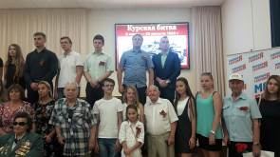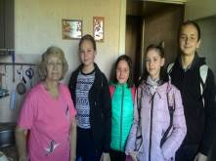
С 5 по 12 сентября 2018 года ребята поздравили тружеников тыла нашего микрорайона: Вячену К.Н., Коган П.И., Панкратову Н.И., Рябова А.И., Юндина Е.А., Ламбакшеву Т.И., Цыганову Л.П., Мартиросова Ю.К., Вахрушеву О.С., Конотопцева А.И., Остапенко З.С.

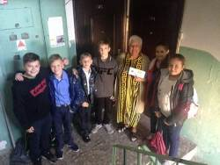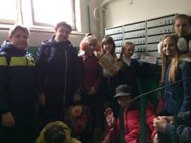
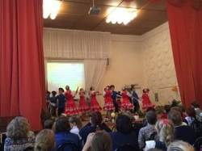
Концерт ко дню пожилого человека.
23 сентября МБОУ «Школа №100» открыла свои двери для всех желающих посетить праздничный концерт «Верните музыку, без музыки – тоска!», приуроченный ко дню пожилого человека. Своим творчеством искренние поздравления пожилым людям выразили творческие коллективы и учащиеся МБОУ «Школа № 100», музыкальных школ, студенты Ростовской государственной консерватории им. С.В. Рахманинова и детские театральные студии.
5 октября вместе со всей страной школа 100 праздновала День Учителя!
Активистами движения Юные патриоты России был проведён день школьного самоуправления, к которому старшеклассники подошли очень серьёзно и ответственно! Покорили сердца наших младших школьников и показали профессионализм «первоклассного» Учителя!
Кульминацией праздника стал Концерт, посвящённый нашим учителям. Выступление хореографических ансамблей, вокалистов, пианистов, барабанщиков-всех тех, чьими талантами полна школа-стали настоящим подарком для педагогов!

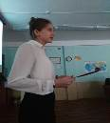
27 октября 2017 года прошел районный этап городской краеведческой конференции «Отечество». В номинации «Родословие» выступила ученица 11а класса Барило Ангелина и заняла 2 место, ученица 8а класса Девятайкина Елизавета, заняла 1 место в номинации «Земляки», обе ученицы получили право выступления на городе.

Встреча с ветераном ВОВ Лакосиным П.С.
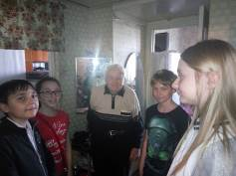
Обучающиеся нашей школы поздравили ветерана с 75-й годовщиной Первого освобождения г.Ростова-на-Дону. Поздравление ветеранов на дому стало хорошей традицией нашей школы. Мы благодарны Лакосину П.С. за общение с нашими детьми.
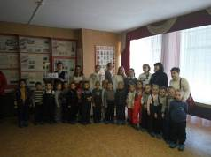
27 ноября в МБОУ «Школа №100 состоялось мероприятие, посвященное дню первого освобождения Ростова-на-Дону. Ученикам 7-х и 8-х классов показали фильм. А в завершении мероприятия с инсценированной патриотической песней «Мы за мир» выступили творческое объединение «Домисолька» и учащиеся 10-х классов.
1 декабря 2017 года в МБОУ «Школа № 100» прошла ознакомительная экскурсия по проекту «Не зная прошлого, не построишь будущее!» для старшей группы детского сада № 313. Обзорную экскурсию "Через года, через века помните" провели юные экскурсоводы: Ананченко Анастасия, Клинова Дарья и Швачко Александр. Особое внимание уделили экспозиции, посвящённой герою освобождения г. Ростова-на-Дону Лакосину П.С
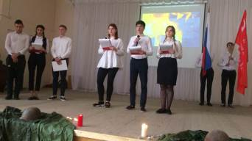
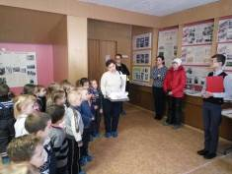
4 декабря в МБОУ «Школа № 100» прошло мероприятие, посвященное «Дню Неизвестного солдата», для обучающихся 7-11 классов. Оно было подготовлено 11-ми классами. Ученикам была предоставлена возможность в полной мере оценить масштаб трагедии нашего народа в годы Великой Отечественной войны. На сцене звучали песни военных лет, были представлены отрывки стихотворений А.Т. Твардовского «Я убит подо Ржевом..», Р. И. Рождественского «Реквием». Мероприятие завершилось минутой молчания.

5 декабря в МБОУ «Школа №100» учащиеся старших классов подготовили урок мужества, посвященный Дню начала контрнаступления советских войск в битве под Москвой (1941 год), для обучающихся 7-11 классов. Ученикам была предоставлена возможность узнать о ходе сражения за Москву в 1941 г., основных событиях и героях контрнаступления советских войск.

8 декабря лидеры Российского движения школьников «Планета ЮПР» приняли участие в проектной сессии первичных отделений РДШ в городе Ростове-на-Дону. В ходе проектной сессии ребята распределились по площадкам, соответствующим их интересам, которые охватывали творческое, музейное и краеведческое, информационно-медийное и личностное направления РДШ. Ребятам рассказали о предстоящих конкурсах и проектах Российского движения школьников. От нашей школы приняли участие Швачко Александр; Ямполь Екатерина; Махмудова Нигина; Соловьёва Анастасия; Красноскулов Михаил.

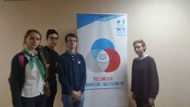
12 декабря учащиеся 7-11 классов приняли участие в Дне Героев Отечества. Георгий Константинович Жуков – маршал Победы. В ходе мероприятия на сцене учениками 11-ых классов был воспроизведен жизненный и военный путь маршала – четырежды Героя Советского Союза.
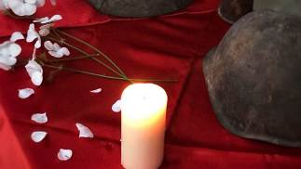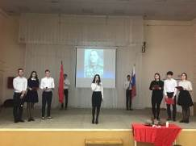

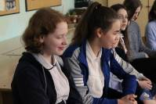
23 января 2018 г МБОУ «Школа №100» объявила об открытии Месячника военно-патриотической и оборонно-массовой работы под девизом «Великая Россия. Великая история». Ведущие призвали помнить слова великого сына земли Русской Александра Невского: «Ради Родины мы должны жить в одно сердце», помнить о стойкости и мужестве, о подвигах защитников Отечества.
24 января 2018 г команда РДШ презентовала проекты «План Ф» и «School-skills» в Школе №100 в рамках совместного проекта со «Школой лидеров».
Ребятам были предложены к реализации у себя в школе новые, креативные форматы проведения мероприятий.
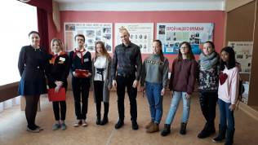
25 января активисты РДШ провели ознакомительную экскурсию для МБОУ «Школа №65». Швачко Александр, Клинова Дарья, Скоркина Алина, Елизавета Леконцева рассказали об уникальных фотографиях времен строительства школы №100, о торжественном открытии учреждения, которое состоялось 1 сентября 1985 года. Были представлены экспонаты, найденные Поисковым отрядом «Поиск-100».
27 января 2018г память жертв Холокоста почтили в стенах МБОУ «Школа №100» учащиеся 5-11 классов. В актовом зале активисты провели образовательную беседу, показали видеоролики и объявили минуту молчания. Ведущие сделали акцент на том, что «почти 6 миллионов человек были убиты».
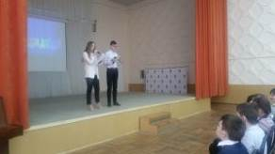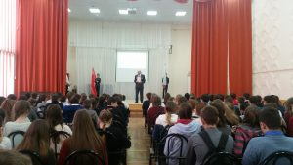
29 января в МБОУ «Школа №100» провели Урок Мужества, на котором слово предоставили ветерану Клименко Григорию Егоровичу. Ученики 5-11 классов слушали рассказ о Сталинградской битве, о трудностях, которые пришлось пережить и о том, как важно быть патриотом и суметь защитить свою Родину.
Активисты РДШ нашей школы провели 30 января 2018 г акцию «Ночь в музее» с целью продемонстрировать возможности школьного музея широкому кругу посетителей, куда пригласили учащихся, их знакомых и родителей Ворошиловского района. В рамках проведенной акции открыли новую экспозицию «Мое Советское детство». Двери музея открыли с 17:00 до 20:00. По подсчётам музей МБОУ «Школа №100» посетили 131 человек.
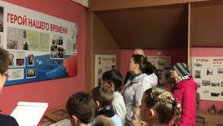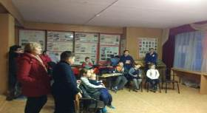

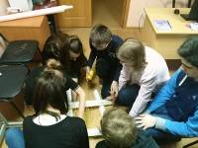
2 февраля в России отмечается один из дней воинской славы — 75-я годовщина разгрома советскими войсками немецко-фашистских войск в Сталинградской битве. Юным лидерам предстояло пройти девять заданий, которые объединяет тема Сталинградской битвы:
разгадка шифровок, переданных азбукой Морзе; определение звания военного по погонам; узнавание песен военных лет; оказание помощи пострадавшему солдату и многое другое. На каждое испытание отводилось по пять минут.
12 февраля активисты РДШ МБОУ «Школа №100» провели районный урок Мужества, посвященный 75-й годовщине Освобождения города Ростова-на-Дону от немецко-фашистских захватчиков.
В уроке Мужества приняли участие ОУ № 76, 82, 93,101,104.

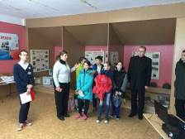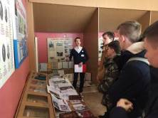
В МБОУ «Школа №100» 14 февраля прошёл урок мужества, посвященный второму освобождению Ростова от немецко-фашистских захватчиков. На этом уроке были показаны кадры фотохроники военных лет. Ведущие рассказали о страшных днях оккупации, о массовом героизме солдат и офицеров, о героях, чьими именами названы улицы города Ростова-на-Дону. Особый интерес у ребят вызвали рассказы о подвигах их ровесников: о Вите Черевичкине, Саше Чабанове. Перед учениками 5-6 классов ветеран армии Клименко Григорий Егорович рассказал о трудностях военного времени и о готовности народа на любые жертвы во имя победы. В завершении хор «Домисолька» и ученица 7 «В» класса Елизавета Леконцева выступили с инсценированной военно-патриотической песней «Мы за мир».
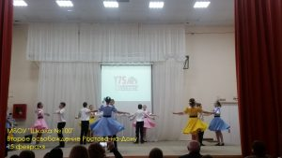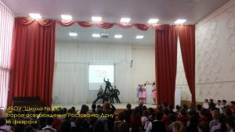

Этот год стал 29-м со дня вывода войск из Афганистана. 15 февраля – памятная дата. По этому поводу сегодня, 13 февраля 2018 г, активисты МБОУ «Школа №100 провели мероприятие: «Афганистан – живая память». Традиционно под звуки гимна учащиеся 7-9 классов стояли смирно. Объявили минуту молчания. Гостем в этот день стал ветеран Афганской войны, майор Шабалов Александр Аркадьевич, который рассказал ученикам о случившемся с ним, поделился жизненным опытом .

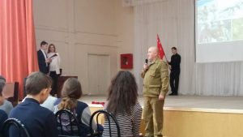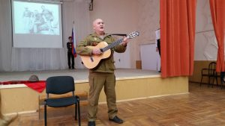

МБОУ «Школа №100» приняла участие в первом этапе ГОРОДСКОЙ ПАТРИОТИЧЕСКОЙ АКЦИИ «ФРОНТОВОЕ ПИСЬМО НАШИМ ГЕРОЯМ», написав более 80 писем ветеранам нашего микрорайона.
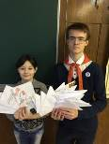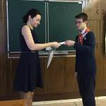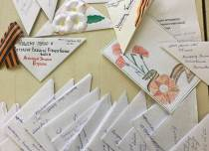

21 февраля в МБОУ «Школа №100» прошел большой концерт, посвященный Дню Защитника Отечества, на котором присутствовали гости микрорайона, в том числе ветеран ВОВ Лозников Василий Андреевич и ветераны войны в Афганистане – майор Шабалов Александр Аркадьевич, старший сержант запаса Сафронов Игорь Стефанович, майор запаса Павлов Михаил Иванович. В этот же день активисты РДШ провели квест, посвященный Дню защитников Отечества для обучающихся 8-11 классов ОУ Ворошиловского района.
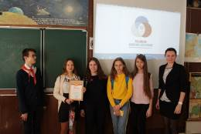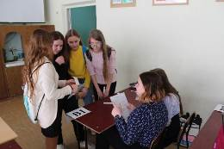

22 февраля, в день единых действий РДШ активисты школы №100 провели выставку-презентацию акции «Армейский чемоданчик», в ходе которой рассказали очень интересные истории о предметах быта Вооруженных сил СССР и России. Подготовка шла с 19 по 21 февраля.
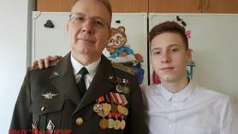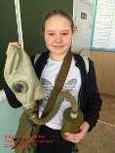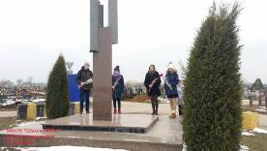

22 февраля ученики МБОУ «Школы №100» по ежегодной традиции отправились возлагать цветы к мемориалу памяти тех, кто прошел войну и захоронен на северном кладбище г. Ростова-на-Дону. Ребята поблагодарили героев за подвиги и почтили их память.
Особое внимание уделяется ветеранам Великой Отечественной войны. Члены Совета музея не оставляют ветеранов без внимания: их поздравляют с праздниками, а ветераны знают ребят и ждут их, готовят угощение.

Отчет об участии в Городском проекте «Удели внимание ветерану»

в период с 1 сентября 2017 года по 20 апреля 2018 года
№ п/п | Основные мероприятия в рамках проекта | Дата и место проведения мероприятий | ФИО ветеранов | Число волонтеров
 | Встреча с ростовчанами- работниками тыла. Поздравление к Дню 80- летия Ростовской области. Беседа «Они тоже ковали победу!» | 15-25 сентября 2017 | Труженики тыла: 1.Аникеева Анна Петровна  2.Антипенко Мария Ермолаева  3.Бесщеков Петр Максимович  4. Булько Федор Дмитриевич  5.Вахрушева Ольга Степановна  6.Вячина Клавдия Николаевна  7.Геворкян Валентина Павловна  8.Дорошенко Анна Васильевна  9.Коваленко Варвара Ивановна  10.Коган Пелагея Ивановна  11.Конотопцева Анастасия Ивановна  12.Ламбакшева Татьяна Ивановна  13.Лоскутова Клавдия Родионовна  14.Мартиросов Юрий Кеворкович  15. Новиков Николай Андреевич  16.Остапенко Зоя Стефановна  17.Панкратова Надежда Ивановна  18. Рухленко Тамара Ивановна  19.Рябова Ольга Ивановна  20. Смыкова Нина Васильевна  21.Устименко Мария Егороана  22.Филева Фекла Петровна  23.Фиреева Вера Кузьминична  24.Цыганова Лидия Павловна  25.Черкашина Мария Николаевна | 489 чел
2 | Помощь ветеранам на дому. Покупка продуктов к Новогодним праздникам. | С 15.12по 25.12.2017г | 1.Гнитиева Александра Александровна  2.Игнатов Николай Ильич  3.Лакосин Петр Сергеевич | 24 чел
2 | Поздравление с Новым годом. Доверительная беседа за чашкой чая с Лакосиным П.С. - «Юность, опаленная войной». | С 22.12.по 25.12. 2017г | 1.Гнитиева Александра Александровна  2.Игнатов Николай Ильич  3.Лакосин Петр Сергеевич | 71 чел
3 | Поздравление с Освобождением г Ростова-на-Дону от фашистов. Рассказ Лакосина П.С. | 14.02.18 | Лакосин Петр Сергеевич | 12 чел
4 | Поздравление с 23 февраля на дому и с приглашением на концерт в МБОУ «Школа№100» | 21.02.18 | 1.Игнатов Николай Ильич  2.Лакосин Петр Сергеевич  3.Лозников Василий Андреевич  Ветераны войны в Афганистане:  1. Майор Шабалов Александр Аркадьевич,  2. Старший сержант запаса Сафронов Игорь Стефанович,  3.Майор запаса Павлов Михаил Иванович.  4.Майор Шабалов Александр Аркадьевич | 553 чел
5 | Напиши письма ветеранам | 10.02-14.04.2018 | 1.Гнитиева Александра Александровна  2.Игнатов Николай Ильич  3.Лакосин Петр Сергеевич | 454чел
6. | Поздравление ветерана ВОВ с праздником на Уроке мужества (5-8 классы) | 3.05.2018 в актовом зале МБОУ «Школа №100» | Клеменко Григорий Евгеньевич | 18 https://vk.com/rdsh61school100
7. | Поздравление ветерана Великой Отечественной войны, активный член Совета ветеранов Ворошиловского района. (1а,5а,9а классы) | 3.05.2018  Актив РДШ организовал урок мужества, посвящённый Дню Победы советского народа в Великой Отечественной войне, который проходил в Музее истории Школы в МБОУ «Школа №100» | Ладыченко Павел Николаевич | 75 https://vk.com/rdsh61school100?w=wall-160278423_325
8. | Поздравление тружеников тыла с Днем Победы. | С 3.05 по 7.05.2018 поздравление на дому с приглашением на концерт, посвященный Дню Победы 73 годовщины, который состоится 8 мая в 12:00 | 1.Аникеева Анна Петровна  2.Антипенко Мария Ермолаевна  3.Бесщенков Петр Максимович  4.Булько Федор Дмитриевич  5.Вахрушева Ольга Степановна  6.Вячина Клавдия Николаевна  7.Геворкян Валентина Павловна  8.Дровалев Семен Петрович  9.Клименко Надежда Федотовна  10.Коган Пелагея Ивановна  11.Конотопцева Анастасия Ивановна  12.Лоскутова Клавдия Радионовна  13.Насута Мария Григорьевна  14.Новиков Николай Андреевич  15.Остапенко Зоя Стефановна  16.Панкратова Надежда Ивановна  17.Рухленко Тамара Ивановна  18.Рябова Ольга Ивановна  19.Смыкова Нина Васильевна  20.Устименко Мария Егоровна  21.Филев Анатолий Емельянович  22.Филева Фекла Петровна  23.ХопряниковаЕвдокия Антоновна  24.Цыганова Лидия Павловна  25.Юндина Елена Леонтьвна | 631 человек https://vk.com/public161309951
9. | Праздничный концерт, посвященный Дню Победы советского народа в Великой Отечественной войне. | 8.05.2018 | Приглашены ветераны ВОВ, труженики тыла, дети войны, вдовы ветеранов. | 72

Кружки творческие объединения
Творческой объединение «Мудрый филин» - руководитель Кутняхова Н.А.
«Мудрый филин» - это не просто объединение юных корреспондентов школы, подчиняющееся РДШ, а более крупная единица творческого сосуществования следующих структурных единиц:
- «Мудрый филин» - объединение юных корреспондентов,
- «Сотый элемент» - творческое объединение участников журналистского кружка,
- «Проба пера» - творческий союз писателей, публицистов, журналистов,
- «Веселый апельсин» - креативная группа.
Подобная реструктуризация влечет за собой обновление целей функционирования объединения «Мудрый филин» и расширяет границы представленности интересов и возможностей участников.
В 2017-2018 учебном году учащиеся школы заявили о себе участием в таких проектах:
- Областной конкурс юных журналистов, публицистов и писателей «Первая строка» (участие – Карина Фадеева, 10 б),
- научно-практическая конференция имени С.И. Вехова (победитель – Дарья Щербакова,8г),
- фестиваль почитателей грамотности «РУфест-2018» (Полуфиналист чемпионата по чтению вслух «Страница 18» - Аристава Владислав, 8г), также в рамках этого фестиваля приняли участие в круглом столе «Русский язык в школе» (10 апреля) и в образовательной акции «Тотальный диктант».
- День славянской письменности на Соборном (участие в просветительском флешмобе),
- VI фестиваль юнкоров Юга России STARTLINE (командное участие),
- городская молодежная научно-практическая конференция «Шолоховские чтения» (победитель, 3 место – Валерия Перминова, 8 б),
- районный конкурс стенгазет «Чемпионат мира по футболу» (победитель, 2 место, Мария Уварова, 7 г, Полина Захарченко, 8 б.
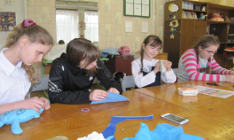
Кружок «Умелые ручки» - руководитель Бусыгина Вероника Леонидовна, кружок «Моделист-конструктор» - руководитель Крашников Владислав Сергеевич
Здесь занимаются ребята, имеющие повышенные способности по предмету «Технология» и школьники, желающие повысить свои знания и навыки работы во время практических занятий. Итогами реализации программы кружка являются школьная, районная и городская выставки детского творчества, конкурсы, ярмарки, подарки для ветеранов труда, экспонаты для школьного музея. В этом учебном году в районной выставке по ДНИ «От простого к сложному» работы обучающихся - Маркиной Антонины (5б кл.), Столяровой Валерии ( 5г кл.) заняли III места; работа Бабичевой Кристины (8г кл.) заняла II место и Музакка Елизаветы (8а кл.) заняла I место.
В городской выставке детского творчества приняли участие работы Сердюковой Софии ( 8а кл.), Квачевой Екатерины(6в кл.). В городском конкурсе «Защита творческих проектов 2018» приняла участие Сердюкова София ( 8а кл.).

ИЗО - руководитель Патерикина Любовь Николаевна
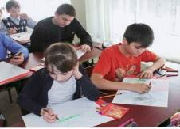
В кружке «Художественное конструирование» занимались учащиеся 7-9 классов. Ребята осваивали приёмы работы в живописи, в графике, в конструировании из бумаги и картона.
Кружковцы принимали активное участие в оформлении школы ко Дню учителя, к Новому году. Оформили выставку рисунков «Благоприятная среда». Учащиеся принимали активное участие в городских и международных конкурсах рисунков и плакатов.
Маша Уварова стала призёром городского конкурса стенгазет «Чемпионат мира 2018» и рисунков «Мой край Донской». Калмыкова Оля, Ямполь Катя получили благодарственное письмо за участие в конкурсе «Мой любимый Ворошиловский район». Учащиеся Тихомирова Влада, Старчик Вадим, Степанченко Вика, Уварова Маша получили благодарственные письма за участие в международном конкурсе «Красота божьего мира». Гнедова Алина и Степанченко Вика стали призерами в районном конкурсе «Мы за мир».
Рисунки кружковцев выставлялись на баннерах в Ворошиловском районе. Учащиеся принимали участие в конкурсах рисунков «Неопалимая Купина», выпустили газету «Сотый элемент», оказали помощь в оформлении выставки «Мой друг – книга».
В октябре приняли участие в международном конкурсе «Красота Божьего мира», ученицы 4 «Б» класса Парфентьева Вероника и Жигулина Дарья получили Благодарственные письма.
В ноябре приняли участие в конкурсе «Сказка своими руками», Колесникова Кристина, Парфентьева Вероника, Шулаева Юлия, Кульчицкая Мария(ученицы 4 «Б» класса)получили дипломы за участие.
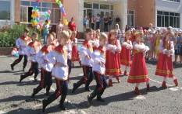
В январе 2018 г. проведена работа по оформлению стенда лучших ученических фоторабот по направлению фотокружка «Разноцветный мир»

Образцовый хореографический ансамбль «Росинка»- руководитель Вербенко Ольга Викторовна
Этот учебный год был для ансамбля «Росинка» творческим, насыщенным и плодотворным. Воспитанники ансамбля принимали участие во всех мероприятиях проводимых центром детского творчества Ворошиловского района, городских и областных мероприятиях. Участвовали в международных, всероссийских и областных фестивалях-конкурсах в г.Ростове-на-Дону, г.Красный Сулин.Также ансамбль принимал активное участие в школьных, городских, всероссийских и международных мероприятиях:
1. Международный фестиваль-конкурс «Музыкальный портал» 30.09.17г. ДК «Железнодорожников» г. Ростов-на-Дону – завоевали « Гран-при»
2. Областной фестиваль-конкурс «Сильному государству – здоровое поколение!» 21.10.17
ДК г. Красный Сулин – завоевали « Гран-при»;
3. X Международный фестиваль-конкурс «Восточная сказка» 02.11-05.11.17 г.Казань –Лауреаты 1 степени;
4. II Международный конкурс хореографического искусства «Танцующий февраль» 17.02.2018г. ОДНТ г.Ростов-на-Дону – завоевали « Гран-при»;
5. IX Международный конкурс-фестиваль «Русская сказка» 22.02.2018-25.02.2018г.Санкт-Петербург– завоевали « Гран-при»; Спец.диплом «За сохранение национальных культурных традиций»;
6. V Международный конкурс-фестиваль «Звёздная фиеста» 29.04.2018г. г.Ростов-на-Дону ДК«Железнодорожников» – завоевали « Гран-при», Лауреаты 1 степени;
7. XII Международный конкурс-фестиваль «Страна магнолий» 5.05-9.05.2018г. г.Сочи - Лауреаты 1 степени.

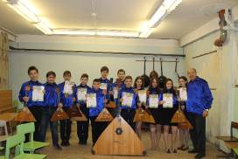
Ансамбль народных инструментов «Донские узоры» - руководитель Майданевич Леонид Анатольевич.

Участие во всех школьных концертах и мероприятиях. 18.03.2018г. Выступление с концертной программой на выборах президента - в школе 100.

08.05.2018г. Участие в концерте к дню Победы. 17.05.2018г. Отчетный концерт ансамбля.

Вокальная студия «Домисолька» -руководитель Свиридова Анастасия Андреевна
Вокальная студия основана в сентябре 2017 года. В студии занимаются дети от 8 до 14-ти лет. В настоящее время обучение проводится в начальной школе (2-4 классы) и в средней школе (5-7 классы). Коллектив и его солисты успешно принимают участие в районных и городских конкурсах и фестивалях. Результаты выступлений коллектива на районных, городских фестивалях и конкурсах в 2017-2018 учебном году:
-сентябрь 2017 года - солистка студии «Домисолька» Новак Алина - Дипломант в городском конкурсе «Звезды Ростова-2017»;
-октябрь 2017 года - солистка студии «Домисолька» Новак Алина - Сертификат участника в «14 городском этнографическом фестивале;
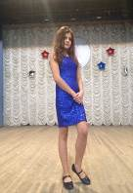
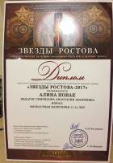
-ноябрь 2017 года - сводный хор вокальной студии «Домисолька» -3-е место в районном этапе городского Фестиваля военно-патриотической песни «Любите Россию! И будьте навеки России верны».
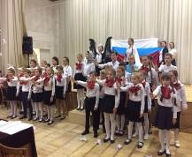

-14 февраля участие в школьном фестивале «Любите Россию! И будьте навеки России верны»
-22 февраля участие в школьном концерте, посвященном Дню Защитника Отечества
-6 марта участие в школьном концерте, посвященном 8 марта
-18 марта участие в концерте в День выборов Президента РФ
-21 апреля участие в 6 открытом фестивале «Музыка Победы»
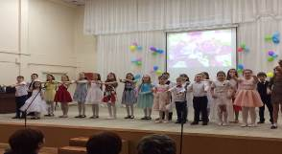
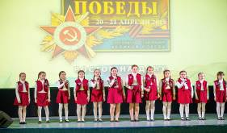
-8 мая участие в школьном концерте, посвященном Дню Победы

«Эко - клуб» и «Фото натуралист» руководитель Попова Анна Филипповна

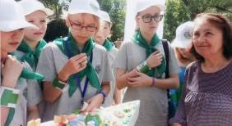
На протяжении многих лет в школе работает экологическое объединение «Эко-клуб». Ребята занимаются исследовательской работой, спасают наш район и город от продуктов жизнедеятельности человека, обмениваются опытом на экологических слетах и форумах. На счету у клуба много полезных и добрых практических дел. Работа в объединении помогает ребятам достигнуть командных и индивидуальных успехов…

Результативность:
- В марте 2018 года получен журнал ДАНЮИ, где отпечатаны тезисы исследовательской работы «Можно ли верить рекламе моющих средств?».
- За несколько лет исследовательской деятельности стал заметен навык в экспериментальной деятельности. Заметно повысилась научная этика, экологическая культура, взаимопомощь. Свободное общение повышает результативность, интерес к научным исследованиям, самое главное - развивается чувство сопричастности и ответственности за решение возникших проблем.

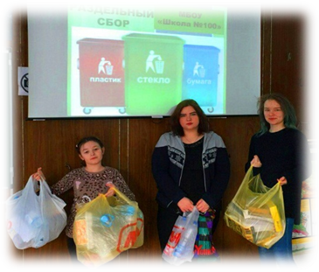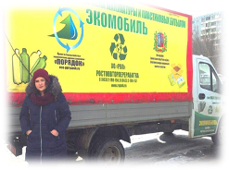

Проведение экологической акции «Раздельный сбор мусора». Март-апрель 2018.
Всемирный день воды. Экологический урок «Живая вода». Апрель 2018.
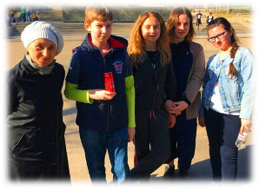
Праздник птиц в Ростовском-на-Дону Зоопарке. Апрель 2018.
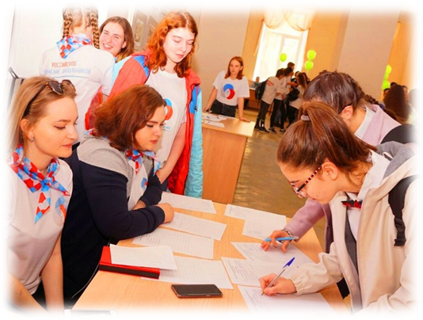
Участие в районной игре «Эко-квест». Парк «Дружба-1» на берегу ростовского водохранилища. Апрель 2018.

Участие в городском экологическом празднике «Экофест» ДТДиМ. Апрель 2018.

Достижения 2018 года.
№ п/п | Название мероприятия, тематика | Статус  мероприятия | Достижение
- 1 | Участие в проекте «Живая книга» | городское | Сертификат участника
- 2 | Научно-практическая конференция им. С.И. Вехова | городское | Диплом за лучший доклад А.Швачко
- 3 | Грамота за лучший скворечник на празднике «День птиц» Ростовский Зоопарк | городское | Грамота Е. Ямполь
- 4 | 7-ая поисково- исследовательская конференция «Открытие-2018» | районное | Грамота за 2 место А.Швачко
- 5 | 1 Ежегодная международная научно-практическая конференция «МаксиУМ» | международный | Диплом победителя А.Швачко
- 6 | ДАНЮИ | городское | Диплом 3 степени Е.Девятайкина
- 7 | ДАНЮИ | городское | Диплом 3 степени А.Швачко

Публикации. Сборник ДАНЮИ. Тезисы к работе «Можно ли верить рекламе моющих средств?»

В воспитательной работе школы большое значение имеют физическая культура и спорт, пропаганда здорового образа жизни.

Спортивный секции. Школа имеет многолетние спортивные традиции, стабильно показывает высокие результаты и массовое участие обучающихся как в районных, так и городских спортивных соревнованиях.
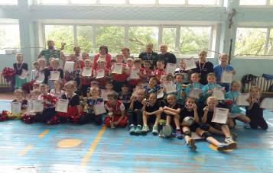
К сотрудничеству привлечены на договорной основе учреждения дополнительного образования ДЮСШ №5,7,8,9,11,13, Гребной канал Дон, федерации каратэ-до, Тхэквондо, Ушу, Дзюдо.

Участие сборных команд школы №100 в районных и городских соревнованиях 2017-20178
№ п/п | Наименование соревнования | Уровень | Количество участников | Занятое место
Сентябрь  2017 | «Осенний кросс» | Районный | 20 | 10  2 место  Романов Роман (11б),  2местоЛаричев Ярослав(9г)
Октябрь  2017 | футбол | Район | 10 | 5-8
Октябрь  2017 | Спортивный праздник «Дети в спорте»  5 кл. | Городской | 10
Октябрь  2017 | Шиповка  5-8 кл. | Районный | 24 | 7-8  3-е место  (юноши 2005-2006)
Октябрь  2017 | «Я выбираю спорт»  1-4 кл. | Городской | 45 | октябрь
Октябрь  2017 | «Мастер класс» по Гандболу с участием мастеров ГК ДГТУ «Лидер» | Городской | 50
Октябрь  2017 | «Мастер класс» по Регби с участием игроков команды РГУПС | Городской | 150
Ноябрь  2017 | Дартс  5-7 кл. | Районный Городской | 5 | 5-9
Ноябрь  2017 | Настольный теннис  7-11 кл. | Районный Городской | 5 | 5-9
Ноябрь  2017 | Шахматы «Белая ладья»  3-6 кл | Районный | 7 | 4
Декабрь  2017 | Первенство по баскетболу (девушки 9-11 классы) | Районный Городской | 10  - | 2  -
Декабрь  2017 | Первенство по баскетболу (юноши 9-11 классы) | Районный Городской | 10  10 | 5-9  -
Март  2018 | Первенство по гандболу (юноши 5-6 классы) | Районный Городской | 12  12 | 1  2
Март  2018 | Первенство по гандболу (девушки 5--6 классы) | Районный Городской | 12  12 | 1  3
Март  2018 | Первенство по гандболу (девушки 7—8 классы) | Районный Городской | 12  12 | 1  2
Март  2018 | Первенство по гандболу (юноши 7-8 классы) | Районный Городской | 12  12 | 1  5
Февраль  2018 | «Веселые старты»  (3-4классы) | Районный Городской | 15  - | 8  -
Апрель  2018 | Спартакиада школьников  (шахматы) | Район | 5 | 4
Май  2018 | Первомайская эстафета | Городской | 22 | 16
Октябрь –  май | Сдача норм ГТО | городской | 12 | 5 Золото, 5 серебро

Участие сборной команды мальчиков по гандболу в 2017-2018 учебном году в городских соревнованиях
№ п/п |  | Наименование соревнований |  | Участники. Фамилия | Уровень соревнований | Место
1. | Спартакиада Школьников |  | 1.Цвирко-Годицкий  2. Кузубов  3Абакумов  4.Сафронов  5.Черепнев  6. Лопушенко  7.Флейшин  8.Добро |  | городской | 2

Участие сборной команды девушек по гандболу в 2017-2018 учебном году в городских соревнованиях
№ п/п | Наименование соревнований | Участники. Фамилия | Уровень соревнований | Место
1. | Спартакиада школьников | 1.Крикунова  2.Пухлякова  3.Вифлянцева 4.Скоробогатова  5.Ковалева  6.Лисина  7.Исакова  8.Чистякова  9.Киянова | городской | 2

Участие сборной команды по дартсу в 2017-2018 учебном году в городских, областных Всероссийских соревнованиях
№ п/п | Участники. Фамилия | класс | Уровень соревнований | Место
1. | Пашкульская | 4б | Районный/ Городской | 2  2
2. | Кутырин | 4 г | Районный/ Городской | 3
3. | Матвеев | 6а | Районный/ Городской | 1  2
4. | Саранчева | 9б | Районный | 3

Участники Всероссийских соревнований
№ п/п | Участники. Фамилия. имя | Класс | Спортивное достижение | Место
1 | Чистякова Дарья | 9 а | Участница финальных всероссийских соревнований в составе сборной области по баскетболу | 3
2 | Парфенова Кристина | 9б | Участница финальных всероссийских соревнований в составе сборной области по баскетболу | 3
3 | Манина Ольга | 11 а | Участница всероссийских соревнований в составе сборной ДЮСШ №7 по баскетболу | 4
6 | Башкирова Кристина  КМС | 11 б | Участница всероссийских соревнований в составе сборной ДЮСШ №13по гандболу | 4

Учащиеся, награжденные грамотой за высокое достижение в Регби
№ п/п | Участники Фамилия имя | Класс | Спортивное достижение | Место
1 | Федоров Игорь | 5а | Турнир, посвященный Дню Победы | 1
2 | Луганцев Максим | 5 г | Турнир, посвященный Дню Победы | 1
3 | Томик Руслан | 5б | Турнир, посвященный Дню Победы | 1
4 | Садилов Вадим | 4г | Турнир, посвященный Дню Победы | 1
5 | Умилин Роман | 5 а | Турнир, посвященный Дню Победы | 1
6 | Егоров Роман | 5 г | Турнир, посвященный Дню Победы | 1
7 | Кашкевич Максим | 5 г | Турнир, посвященный Дню Победы | 1
8 | Удовкин Арсений | 45д | Турнир, посвященный Дню Победы | 1

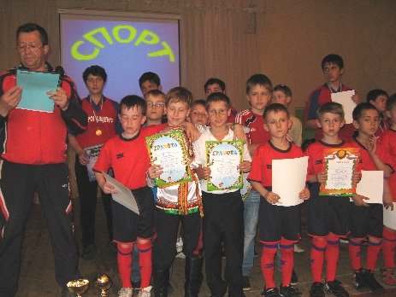
Достижения футбольной команды «Лидер» - руководитель Махлин Роман Ильич

С 2.12.2017 по 3.01.2018 «Открытое зимнее первенство ФФ» в г. Ростове-на-Дону по мини-футболу:
- ФК «Лидер» 2007-2009г.р. – получила спортивную и игровую практику.
15.02.2018 Городской блиц турнир ДФЛ по мини-футболу среди детских команд 2008-2009 г.р. в честь «75 годовщины освобождения г. Ростова-на-Дону от немецких захватчиков в ВОВ» - ФК « Лидер» завоевала 1 место.

9.03.2018 Городской турнир ДФЛ «Кубок 8 Марта» по толерантному футболу - ФК « Лидер» завоевала 1 место.

19.04.2018 Городской открытый турнир ДФЛ по мини-футболу « Кубок Победы» - ФК « Лидер» (2003-2004) завоевала 1 место.
21.04.2018 Городской открытый турнир ДФЛ по мини-футболу « Кубок Победы»
- ФК «Лидер» (2007-2008) завоевала 1 место.
7-9.06.20018 I этап «Фестиваля ДФЛ»- ФК « Лидер» (2007-2008) завоевала 1 место.

Тренером сборной команды Ворошиловского района назначен Махлин Р.И.
В настоящее время детско-юношеская ФК «Лидер» с 2004г. завоевала 98 кубков по футболу в соревнованиях районного, городского, областного и международного уровня. Становилась призером в 131 различных спортивных турнирах.

Студия современного танца «Экзотика» - руководитель Мажуга О. А. работает в направлении «Street dance» и Чирлидинг. В этом году обновленный, начинающий коллектив упорно и плодотворно трудился, изучая танцевальные и акробатические направления: Hip-Hop, House, Locking.
Коллектив «Экзотика» принял участие в создании теплой и праздничной атмосферы «Выборы 2018», участвовал в городском фестивале «Танцевального искусства «Первые шаги» и занял 2 место.
Принимали участие в течение года в «Кубке Победы» как группа поддержки школьных команд по гандболу и регби.

В воспитательной работе школы большое значение имеет военно-патриотическая работы.
Воспитание на боевых традициях народа и Вооруженных Сил
Данное направление включает следующие мероприятия:
- Мероприятия по увековечиванию памяти павших в борьбе за независимость нашей Родины (шефство над братским захоронением; вахта памяти - выставление почетного караула на братском захоронении, над которым шефствует наша школа; выставление почетного караула у памятника, возложение гирлянды Славы; проведение митингов и других патриотических мероприятий на братском захоронении и в других памятных местах. Памятный знак ветеранам Великой Отечественной войны «Вечная слава защитникам Отечества». Ежегодно 10-11 классами проводит церемония возложение цветов
- Проведение экскурсий, уроков Мужества, встреч с ветеранами Великой
Отечественной войны.
3. Поздравление и выступление с концертами перед ветеранами войны и труда.

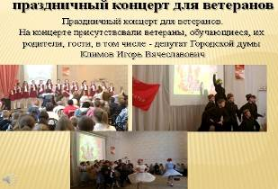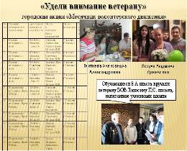
4. Празднование памятных дат, проведение выставок, викторин, конкурсов, просмотров видеофильмов.
5. Проведение конкурсов военно-патриотической песни, а также других праздничных мероприятий (концертов) посвященных великим праздникам.

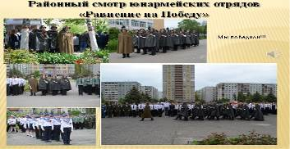
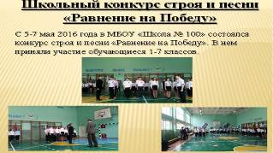

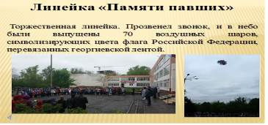
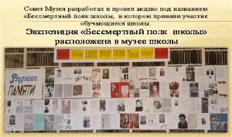

Прохождение в колонне г. Ростова-на-Дону «Бессмертный полк» 9 мая 2017года.
Военно-спортивные игры
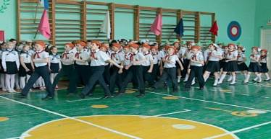
«Звездочка», «Зарница» и «Рубеж» - игры, которые в комплексе решают задачи почти всех компонентов системы военно-патриотического воспитания. Практическая значимость игр четко прослеживается с помощью обратной связи «ШКОЛА – АРМИЯ».
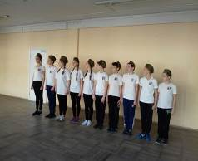
Взаимосвязь школьного и воинского коллективов
Работа по данному направлению осуществляется через совместную организацию оборонно-спортивных лагерей, военно-полевых сборов, встреч с военнослужащими. Данные направления являются военно-патриотическими воспитательными комплексами.

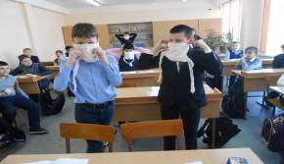
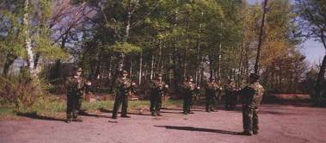
Учебные сборы
Во главе всего воспитательного процесса - урок, внеклассная и внешкольная работы с обучающимися по военно-патриотическому воспитанию. Каждый общеобразовательный предмет объективно располагает большим патриотическим потенциалом. Специальный раздел в предмете ОБЖ – ОСНОВЫ ВОЕННОЙ СЛУЖБЫ призван закрепить уже имеющиеся у обучающихся знания по допризывной подготовке, привести их в систему, дополнив новыми знаниями, научить применять на практике, полученные на уроках знания и умения – иными словами, сформировать умения и навыки военно-прикладного характера.
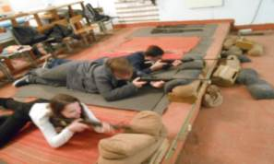
Тренировка меткости стрельбы в школьном тире.
3 февраля 2018 года сборная нашей школы, в составе:
- Девятайкина Елизавета Романовна, 8а
- Тишенин Вячеслав Евгеньевич,8а
- Зборовский Артем Андреевич,8б
- Перминова Валерия Алексеевна,8б
- Сазыкин Владимир Витальевич,8б
- Эсауленко Иван Максимович,8б
Горбачева Мария Васильевна,8в
Яновский Александр Павлович,7б , - участвовала в городских зимних соревнованиях «Школа безопасности» в средней возрастной группе, заняли третье место.
15 февраля 2018 года проводились школьные соревнования по пулевой стрельбе.
Первое место завоевал - Зборовский Артем Андреевич,8б
Второе место – Тринклер Сергей Геннадьевич,8г
Третье место – Баранов Олег Александрович, 8а
16-17 февраля 2018 года ученики 9-го и 11 классов нашей школы участвовали в региональном этапе Всероссийской олимпиады по ОБЖ.
Карпоев Михаил Артемович стал победителем этапа.
Прудников Никита Дмитриевич 11а – призер этапа.
Старчик Вадим Евгеньевич 11б– призер этапа.
Величко Анна Сергеевна 11б – призер этапа.
Фесенко Полина Анатольевна 9б – призер этапа.
20 апреля 2018 года сборная школы, в составе 40 учеников 8-11 классов, участвовала в районном смотре-конкурсе строя и песни юнармейских отрядов. Заняла второе место.
20-21 апреля 2018 года сборная нашей школы участвовала в городских летних соревнованиях «Школа безопасности» в средней возрастной группе. Заняла второе место.
С 24 по 29 апреля 2018 года проходил заключительный этап Всероссийской олимпиады по ОБЖ. Карпоев Михаил Артемович вошел в число победителей.
7 мая 2018 года сборная нашей школы участвовала в районных соревнованиях среди дружин юных пожарных по пожарно-прикладному спорту. Заняла второе место.

13 лет в школе работает лекторская группа «Охрана здоровья» - руководитель Вернигорова Наталья Николаевна.
Лекторской группой разработаны разноуровневые лекции для младших и средних классов. За 2017-2018 учебный год проведены различные мероприятия группой учеников 9 «В» класса, 7 «В» и 10 «Б» классов, проведены беседы и тренинги.
В начальной школе:
- Гигиена рук,
- Профилактика кишечных инфекций,
- Театрализованное представление «Будь здоров»,
- Показана сценка о здоровой пище,
- Что мы знаем о педикулезе,
- Паразиты человека,
- Влияние никотина на здоровье школьников;
В 5-8классах:
- Влияние никотина на организм,
- Профилактика кишечных инфекций,
- Меры профилактики от бешенства,
- Что такое наркотики, их влияние на организм,
- Вирусные заболевания.
В 9-11 классах:
- Легальные и нелегальные наркотики, их виды,
- Влияние наркотиков на подрастающее поколение,
- Алкоголь и подростки,
- Что мы знаем о СПИДе,
- Туберкулез - Чума 21 века.
В этом году в нашей школе был разработан проект по профилактике наркомании и правонарушений «Мифы и реальность электронных сигарет» и реализован за 1и 2 учебную четверть.

Отряд ЮИД «ПЕРЕКРЕСТОК» - руководитель Литвиненко Анна Вадимовна.
В целях предупреждения детского дорожно-транспортного травматизма в МБОУ «Школа № 100» были проведены:
- Педагогические советы и родительские собрания с привлечением сотрудников ГИБДД;
- Цикл бесед и круглых столов о БДД ;
- Викторины, конкурсы по ПДД;
- Классные часы, посвященные безопасности дорожного движения в 1-11 классах.
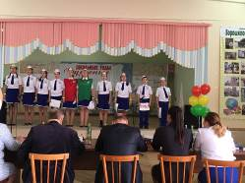
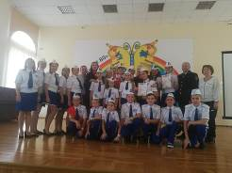

Учащиеся школы приняли участие в следующих мероприятиях:
- посвящение первоклассников в пешеходы 15.09.2017;
- смотр готовности отрядов ЮИД (район – 1 место, зональный – 1 место) 11.10.2017;
- в Международном Дне белой трости 14.10.2017;
- День полиции 10.11.2017;
- Всемирном Дне памяти жертв ДТП 18.11.2017;
- недели безопасности (осенние каникулы);
- в викторине АВС (17.11.2017 район: младшая группа-3 место);
- мероприятие о правилах поведения на донских дорогах «Время безопасности» 21.11.17;
- безопасность на дорогах во время зимних каникул;
- концерт « ЮИД 45 лет» Дворец творчества детей и молодежи 5.03.2018;
- в конкурсе отрядов ЮИД « Торжественный марш: «Говорит ЮИД Дона!» (район – 1 место, зональный этап – 3 место);
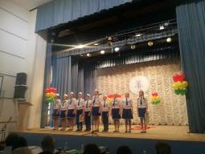
- Безопасность на дорогах во время весенних каникул;
- конкурс-фестиваль «Безопасное колесо 2018»
Этап ПДД:
Личный зачет (девочки): 4 место – Паутова Милена
Командный зачет: 3 место
Этап «Основы первой доврачебной медицинской помощи»:
Личный зачет (мальчики): 4 место – Архипов Валерий
Личный зачет (девочки): 3 место – Паутова Милена
Командный зачет: 2 место – ОУ № 100
Этап «Фигурное вождение велосипеда»:
Личный зачет (мальчики): 4 место – Бабич Игорь
Личный зачет (девочки): 4 место – Паутова Милена
Командный зачет: 2 место – ОУ № 100
Этап «Творческий конкурс»:
Командный зачет:2 место – ОУ № 100
Личный зачет (мальчики): 4 место – Архипов Валерий,5 место – Бабич Игорь
Личный зачет (девочки): 3 место – Паутова Милен,общекомандный зачет: 2 место
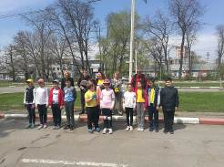
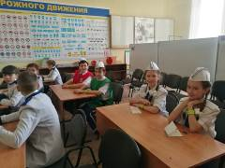
- Безопасность на дорогах во время летних каникул;
Работа библиотеки школы – особое структурное подразделение, которое осуществляет информационную поддержку и обеспечение учебно-воспитательного процесса.
Массовая работа с читателями:
- Регулярные выставки к юбилейным датам русских и зарубежных писателей;
- Обновляемая выставка «Новинки нашей библиотеки»;
- Ознакомительная выставка художественной литературы для 1-4 классов «Книги – детям»;
- Книжная выставка о притиводействии терроризму и экстремизму;
- Проведение для учащихся начальной школы круглогодичной читательской акции «Древо знаний»;
- Ознакомительные экскурсии в школьную библиотеку для учащихся 1-х классов;
- Проведение мероприятий совместно с информационно-библиотечным центром им. Гагарина:
- «Есенин.Литературная страничка» ;
- «Красота в мире и в сердце» ;
- «Межгалактические выборы» ;
- «Взгляд современного писателя на историю казачества» ;
- «Гагарин. Как это было» ;
- «Время выбрало их поколение» ;
- Участие в акции «Библионочь – 2017» ;
- Проведение мероприятий на базе школьной библиотеки:
- «День поэзии» ;
- «Словарный урок» ;
- Конкурс чтецов « Любимый наш край» ;
- Школьный этап Х городского конкурса «Мой друг - книга» ;
- Участие в акции «Читаем детям о войне» ;
- Акция «Книжкин доктор» ;
- Акция «Древо знаний».

Работа школьного Совета по профилактике безнадзорности и правонарушений.
Работа была направлена на предотвращение нарушений норм поведения учащимися как в школе, так и за ее пределами. Было проведено 4 заседания Совета профилактики. В результате значительно снизился уровень правонарушений: в 2017 г. -1 правонарушение (ст. 20.21 КРФ об АП), в 2017-2018 – случаев ДТТ нет.

- Численность и контингент обучающихся

На 31 мая 2018 года в МБОУ «Школа № 100» обучалось 1297 детей. Социальный состав семей в школе представлен следующим образом: семья неполная – 35%; семья полная – 65%. Из них многодетных семей – 12%; мигрантов – 1%. Социально не защищенных семей в МБОУ «Школа №100» нет.
Комплектование классов по количеству учеников.
 | Параллель | 2015-2016 |  | 2016-2017 |  |  | 2017-2018
 | 1 классы | 5\130 | 26 | 5\137 |  | 27,4 | 6\171 | 28,5
 | 2классы | 5\143 | 28,6 | 5\132 |  | 26,4 | 5\137 | 27,4
 | 3классы | 5\132 | 26,4 | 5\151 |  | 30,2 | 5\128 | 25,6
 | 4классы | 5\131 | 26,2 | 5\134 |  | 26,8 | 5\145 | 29
 | Итого 1-4 | 20\536 | 26,8 | 20\554 |  | 27,7 | 21\581 | 27,7
 | 5 классы | 5\136 | 27,2 | 5\134 |  | 26,8 | 5\130 | 26
 | 6классы | 4\104 | 26 | 5\133 |  | 26,6 | 5\139 | 27,8
 | 7классы | 4\105 | 26,3 | 4\107 |  | 26,8 | 5\129 | 25,8
 | 8классы | 4\111 | 27,8 | 4\112 |  | 28 | 4\109 | 27,3
 | 9 классы | 4\104 | 26 | 4\109 |  | 27,3 | 4\111 | 27,8
 | Итого 5-9 | 560\21 | 26,7 | 22\595 |  | 27,1 | 23\618 | 26,9
 | 10 классы | 50\2 | 25 | 2\49 |  | 24,5 | 2\50 | 25
 | 11 классы | 39\2 | 19,5 | 2\45 |  | 22,5 | 2\48 | 24
 | Итого 10-11 | 89\4 | 22,3 | 4\94 |  | 23,5 | 4\98 | 24,5
 | Всего | 1185/45 | 26,3 | 1243\46 |  | 27 | 48\1297 | 27
 | 2014-2015 | 2015-2016 | 1016-2017 |  | 2017-2018
Выбыли | 42 | 48 | 56 |  | 73
Прибыли | 30 | 81 | 59 |  | 56

Всего в начальных классах закончили обучение 589 человек, что составило 21 класс.
За текущие 5 лет количество наполняемости начального звена имеет тенденцию к увеличению:
2012-2013 уч.год | 2013-2014 уч.год | 2014-2015 уч.год | 2015-2016 уч.год | 2016-2017  уч.год | 2017-2018  уч.год
465чел. | 490чел | 521чел | 536 чел. | 554чел | 581чел

- Кадры.
Кадровое обеспечение в 2017-2018 учебном году (по стажу и образованию в сравнении с 2014-2015, 2015-2016, 2016-2017 учебными годами):
 | 2014-2015 | 2015-2016 | 2016-2017 | 2017-  2018
Всего учителей | 66 | 66 | 67 | 67
Учителя, имеющие образование:
Среднее специальное, всего | 4 | 4 | 5 | 5
вт.ч. педагогическое | 4 | 4 | 5 | 5
Незаконченное высшее, всего | 0 | 0 | 0 | 0
вт.ч. педагогическое | 0 | 0 | 0 | 0
Высшее, всего | 62 | 62 | 62 | 62
вт.ч. педагогическое | 62 | 62 | 62 | 62
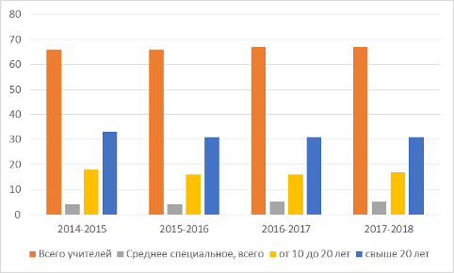
Стаж
до 5 лет | 6 | 8 | 10 | 8
от 5 до 10 лет | 9 | 11 | 10 | 11
от 10 до 20 лет | 18 | 16 | 16 | 17
свыше 20 лет | 33 | 31 | 31 | 31
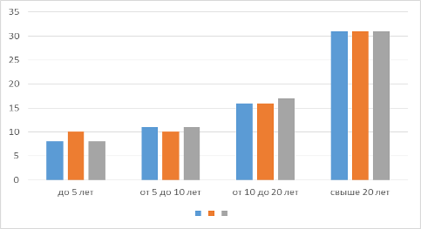
Возраст
До 25 лет | 3 | 1 | 4 | 5
25-35 | 15 | 16 | 17 | 17
35 и старше | 48 | 49 | 46 | 45
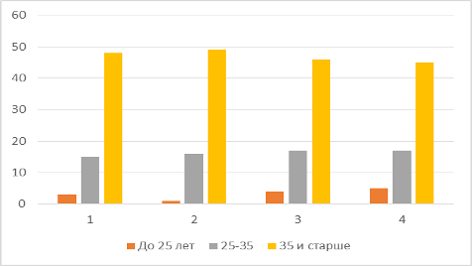
Имеют категории
Высшую | 20 | 21 | 28 | 33
Первую | 36 | 32 | 25 | 24
Соответствие занимаемой должности | 5 | 9 | 6 | 4
Не имеют квалификационной категории | 5 | 4 | 8 | 6
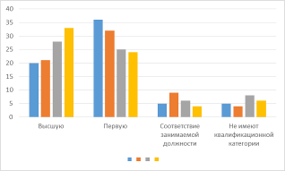

Повышение квалификации и переподготовка педагогических работников осуществлялось на основании плана повышения квалификации педагогических кадров. За последние три года (2015-2016, 2016-2017, 2017-2018) 67 учителей прошли курсы повышения квалификации:
- ГБОУ ДПО Ростовской области «Ростовский институт повышения квалификации и профессиональной переподготовки работников образования»;
- Автономная некоммерческая организация Центра независимой оценки качества образования и образовательного аудита «Легион» (АНО ЦНОКО и ОА «Легион») повышение квалификации по дополнительной профессиональной программе «Реализация ФГОС начального общего образования и предметное содержание образовательного процесса на уровне начального общего образования»;
- Автономная некоммерческая организация Центра независимой оценки качества образования и образовательного аудита «Легион» (АНО ЦНОКО и ОА «Легион») повышение квалификации по дополнительной профессиональной программе «Проектирование и организация внеурочной деятельности в условиях реализации ФГОС»;
- Школьная лига РОСНАНО. Образовательный центр «Участие». Дистанционное обучение по программе «Открытое образование: образовательные технологии новой школы с учебным модулем: «Школьная лига РОСНАНО» как ресурс развития образования в рамках Шестого технологического уклада»;
- ГБОУ ДПО Ростовской области «Ростовский институт повышения квалификации и профессиональной переподготовки работников образования» по программе дополнительного профессионального образования «Педагогика и психология» по проблеме: Формирование нетерпимого отношения к проявлениям экстремизма и терроризма у обучающихся образовательных организаций Ростовской области;
- ГБОУ ДПО РО РИПК и ППРО - прохождение курсов повышения квалификации по проблеме: Управление образовательной организацией в условиях трансформации образования (системные эффекты; социальные эффекты; экономические эффекты; педагогические эффекты) ;
- ГБОУ ДПО Ростовской области «Ростовский институт повышения квалификации и профессиональной переподготовки работников образования» по программе дополнительного профессионального образования «Воспитание» по проблеме: Реализация воспитательного компонента ФГОС в образовательной практике современной образовательной организации;
- ГБОУ ДПО Ростовской области «Ростовский институт повышения квалификации и профессиональной переподготовки работников образования» по программе дополнительного профессионального образования «Русский язык и литература» по проблеме: Система оценивания, инструментарий диагностики уровня достижений обучающихся на ГИА в контексте ФГОС;
- ООО Компьютер Инжиниринг по дополнительной профессиональной программе «Управление качеством общего образования в условиях введения ФГОС» по проблеме: Проектирование образовательной деятельности учителя английского языка в соответствии с требованиями ФГОС;
- ГБОУ ДПО Ростовской области «Ростовский институт повышения квалификации и профессиональной переподготовки работников образования» по программе дополнительного профессионального образования «Управление качеством общего образованиях в условиях введения ФГОС общего образования», по проблеме: Стратегия инновационного развития и культура управления в образовательных организациях;
- ГБОУ ДПО РО РИПК и ППРО по программе дополнительного профессионального образования «Педагогика и методика начального образования» по проблеме: Формирование метапредметных и предметных компетенций младших школьников в соответствии с требованиями ФГОС НОО;
- ГБОУ ДПО РО РИПК и ППРО по программе дополнительного профессионального образования «Управление качеством общего образования в контексте ФЦП «Русский язык: планируемые результаты и система оценки» ;
- Профессиональная переподготовка в ООО Учебный центр «Профессионал» по программе «Методика организации образовательного процесса в начальном общем образовании». Диплом (77030011635 регистрационный номер 10713 от 23.08.2017г.) предоставляет право на ведение профессиональной деятельности в сфере общего;
- ГБОУ ДПО РО РИПК и ППРО по программе дополнительного профессионального образования «Педагогика и методика начального образования» по проблеме: Деятельностный подход в обучении младших школьников в условиях реализации ФГОС НОО.

- Результативность образовательной деятельности в 2017-2018 учебном году

Классы | Кол-во обучающихся | Окончили год |  |  |  |  |  |  |  | % успеваемости | %  качества
 |  | «5» |  | «4» |  | «3» |  | «2» |  | год | год
 |  | кол-во | % | кол-во | % | кол-во | % | кол-во | %
1 | 173 |  | 0,0 |  | 0,0 |  | 0,0 |  | 0,0 | 0,0 | 0,0
2 | 141 | 48 | 34,0 | 60 | 42,6 | 33 | 23,4 | 0 | 0,0 | 100,0 | 76,6
3 | 129 | 44 | 34,1 | 56 | 43,4 | 29 | 22,5 | 0 | 0,0 | 100,0 | 77,5
4 | 146 | 39 | 26,7 | 70 | 47,9 | 37 | 25,3 | 0 | 0,0 | 100,0 | 74,7
Итого 1-4 | 589 | 131 | 31,5 | 186 | 44,7 | 99 | 23,8 | 0 | 0,0 | 100,0 | 76,2
5 | 129 | 31 | 24,0 | 53 | 41,1 | 45 | 34,9 | 0 | 0,0 | 100,0 | 65,1
6 | 135 | 16 | 11,9 | 61 | 45,2 | 58 | 43,0 | 0 | 0,0 | 100,0 | 57,0
7 | 128 | 13 | 10,2 | 49 | 38,3 | 65 | 50,8 | 1 | 0,8 | 99,2 | 48,4
8 | 109 | 15 | 13,8 | 36 | 33,0 | 56 | 51,4 | 2 | 1,8 | 98,2 | 46,8
9 | 109 | 20 | 18,3 | 37 | 33,9 | 52 | 47,7 | 0 | 0,0 | 100,0 | 52,3
Итого 5-9 | 610 | 95 | 15,6 | 236 | 38,7 | 276 | 45,2 | 3 | 0,5 | 99,5 | 54,3
10 | 48 | 7 | 14,6 | 17 | 35,4 | 24 | 50,0 | 0 | 0,0 | 100,0 | 50,0
11 | 46 | 6 | 13,0 | 22 | 47,8 | 18 | 39,1 | 0 | 0,0 | 100,0 | 60,9
Итого 10-11 | 94 | 13 | 13,8 | 39 | 41,5 | 42 | 44,7 | 0 | 0,0 | 100,0 | 55,3
Итого по ОУ | 1293 | 239 | 18,5 | 461 | 35,7 | 417 | 32,3 | 3 | 0,2 | 99,8 | 61,9

Результативность обучающихся 8- 11 классов
По состоянию на 30.05.2018 количество обучающихся в 8-11 классах -314 человек.
Успевают по итогам года на «5»: в 8-х классах – 19 человек, в 9-х классах – 20 человека,в 10 классе – 9 человека,в 11 классе – 7 человек. Итого – 55 человек, что составляет 18% от общего числа обучающихся 8- 11 классов
Успевают по итогам года на «4-5»:в 8-х классах – 38 человек, в 9-х классах – 42 человек, в 10 классе – 17 человек, в 11 классе – 23 человека. Итого – 120 человек , что составляет 38% от общего числа обучающихся 8- 11 классов
«Не успевают» по двум и более предметам - 1 человек, 0,3% от общего числа обучающихся 8- 11 классов:
По состоянию на 25 мая 2018 года в 9-х классах 109 обучающихся. Все выпускники были допущены к ГИА, 108 человек прошли ее. Один девятиклассник был удален с экзамена по русскому языку за нарушение процедуры проведения ОГЭ (наличие справочного материала), в результате чего был оставлен на повторную аттестацию в осенние сроки. 108 выпускников 9-х классов получили аттестаты о среднем основном образовании, 20 из них получили аттестат с отличием, что составило 18,3 % от общего числа выпускников. Успеваемость – 99%.
В особых условиях по состоянию здоровья в форме ГВЭ государственную итоговую аттестацию проходил 1 выпускник 9-х классов, находящийся на индивидуальном обучении в 2017-2018 учебном году.
По состоянию на 25 мая 2018 года в 11-х классах 48 обучающихся , 2 из которых проходят обучение в семейной форме. Все выпускники были допущены к ГИА, прошли ее – 47 человек и получили аттестаты об основном общем образовании. Среди них 7 человек (14,6%) получили аттестат с отличием и награждены «Медалью за успехи в учении»:
- Ароян Астхик-11а класс
- Барило Ангелина- 11а класс
- Замошникова Валерия -11а класс
- Музакка Милена -11а класс
- Величко Анна -11б класс
- Сардарян Анна -11б класс
- Шулаев Александр- 11б класс
В том числе 2 выпускницы (4%) награждены «Медалью за успехи в учении выпускнику Дона»:
Барило Ангелина, 11а класс, Замошникова Валерия, 11а класс.
Успеваемость – 98 %, качество обучения – 73 %.

Итоги ЕГЭ-2018
ЕГЭ по математике на базовом уровне сдавали 48 выпускников (100%). 47 выпускников получили удовлетворительный результат. Средний балл по математике базовой – 15, что на 1 балл ниже, чем результат 2017 года.
ЕГЭ по математике профильной сдавали 27 человек. Максимальное количество баллов (74) набрала выпускница 11а класса Степанченко Виктория. Средний балл по математике профильной составил 47 баллов, что на 11 баллов ниже прошлого года (58). Была подана 1 апелляция о несогласии с выставленными баллами по математике профильной. Апелляция была удовлетворена (повышение с 56 до 62 баллов у Музакка Милены).
ЕГЭ по русскому языку сдавали 48 выпускников (100%). Минимальный порог (24 балла) перешагнули 48 человек (100 %) Максимальное количество баллов набрали:
94 балла Замошникова Валерия 11 а (учитель Бусыгина С.Ю.);
89 баллов Фунт Илья 11 а (учитель Бусыгина С.Ю.) ;
87 баллов Величко Анна 11 б (учитель Барило Е.В.) ;
87 баллов Сардарян Анна 11 б (учитель Барило Е.В.).
Средний балл по русскому языку – 68, что ниже прошлого года на 4,5 (72,5). Поданные по предмету апелляции о несогласии с выставленными баллами оставлены без изменений.
Выпускники 11 классов также сдавали ЕГЭ по физике, истории, обществознанию, информатике и ИКТ, литературе, биологии, химии, английскому языку.
Экзамен по физике сдавали 16 выпускников (33%), 1 выпускница (6%) не перешагнула минимальный порог баллов. Средний балл – 46, что на 13 баллов ниже прошлогоднего результата (59).
Экзамен по информатике и ИКТ сдавали 3 выпускника (6%), перешагнувшие порог(40 б). Средний балл – 54, что на 14 баллов ниже прошлого года (68).
Экзамен по истории сдавали 8 выпускников (17%), все перешагнули минимальный порог (32 б). Средний балл – 48. Что выше результата прошлого года на 2 балла (46).
Экзамен по литературе сдавали 6 выпускников (13%), перешагнувшие минимальный порог баллов (32). Средний балл – 53, что на 2 ниже прошлого года (55).
Экзамен по обществознанию сдали 23 выпускника (48%). Минимальный порог баллов (42) не перешагнули 2 выпускника (9%). Средний балл – 58 (в прошлом году 59), что ниже результата прошлого года на 1 балл.
Экзамен по географии сдавал 1 выпускник (2%), с результатом 54 балла при минимальном пороге 36 баллов.
Экзамен по биологии сдавали 8 выпускников (17%), не перешагнул минимальный порог баллов (36 б) 1 человек (13%). Средний балл – 45, что на 1 балл выше прошлого года (44).
Экзамен по английскому языку с частью говорения сдавали 4 выпускника (8%), перешагнувшие минимальный порог баллов (22). Средний балл – 58 , что ниже прошлого года на 4 балла (62).
Экзамен по химии сдавали 4 выпускника (8%). Средний балл – 56, что ниже прошлого года на 5 баллов (61).
На протяжении последних 2-х лет наблюдается снижение среднего балла по таким предметам как химия и биология.
Итоги ГИА выпускников 9 классов
Успешно окончили год и были допущены к государственной итоговой аттестации все обучающиеся, процент качества знаний составил 57%. Два экзамены по выбору сдавали 104 выпускников. Аттестат с отличием получили 20 человек (18,3%).
Один выпускник не прошел государственную итоговую аттестацию за курс основного среднего образования. Согласно «Порядку проведения государственной итоговой аттестации по программам основного общего образования» экзамены по русскому языку и математике для выпускников 9-х классов проходили в форме основного государственного экзамена (ОГЭ) и государственного выпускного экзамена (ГВЭ).
В результате государственной итоговой аттестации были получены следующие результаты:
Предмет | Кол-во выпуск  ников, принимавших участие в ГИА | «2» |  | «3» |  | «4» |  | «5»
Предмет | Кол-во выпуск  ников, принимавших участие в ГИА | кол-во  выпус  кни  ков | % | кол-во  выпускников | % | кол-во  выпуск  нов | % | кол-во  выпускников | %
Математика (алгебра) | 109 | 0 | 0 | 15 | 14 | 84 | 77 | 10 | 9
Математика (геометрия) | 108 | 0 | 0 | 30 | 27 | 64 | 59 | 15 | 14
Русский язык | 109 | 0 | 0 | 16 | 14 | 78 | 72 | 14 | 13

В результате проведения государственной итоговой аттестации выявлено следующее соотношение годовых и экзаменационных отметок:
по алгебре получили отметку ниже годовой на 2 балла – 0 человек, на 1 балл – 4 человека (4%), подтвердили 64 человека (58%), выше годовой на 1 балл – 38 человека (35%), на 2 балла – 3 человек (3%);
по геометрии получили отметку ниже годовой на 2 балла – 0 человека (0%), на 1 балл – 5 человека (4%), подтвердили – 66 человек (61%), выше годовой на 1 балл – 34 человека (31%), на 2 балла – 4 человека (4%).
Средний балл по геометрии -3,9; по алгебре – 4,2; по математике – 4,0;

по русскому языку получили отметку ниже годовой на 2 балла – 0 человек (0%), на 1 балл – 9 человек (8%), подтвердили – 55 человек (51%), выше годовой на 1 балл – 41 человека (38%), на 2 балла – 3 человек (3%).
Средний балл по русскому языку – 4,2

Выпускники 9 классов также сдавали ОГЭ по физике, истории, обществознанию, информатике и ИКТ, литературе, биологии, химии, английскому языку, географии.
Экзамен по физике сдавали 5 выпускников. Средний балл – 3,6.
Экзамен по географии сдавали 69 выпускника. Средний балл – 4,2.
Экзамен по информатике и ИКТ сдавали 4 выпускника, средний балл – 3,75.
Экзамен по истории сдавали 7 выпускников Средний балл – 3,8.
Экзамен по литературе сдавали 5 выпускника. Средний балл – 4,2.
Экзамен по обществознанию сдали 94 выпускника. Средний балл – 3,8.
Экзамен по биологии сдавали 10 выпускников. Средний балл – 3,8.
Экзамен по английскому языку сдавали 7 выпускников, перешагнувшие минимальный порог баллов. Средний балл – 4,7.
Экзамен по химии сдавали 7 выпускников. Средний балл – 4,0.

Организация индивидуального обучения в 2017-2018 учебном году.
В школе созданы все условия для организации и обучения детей с ограниченными возможностями здоровья. По состоянию на 30.09.2017 на обучении по индивидуальным программам находились 10 человек: 1-4 классы - 5 человек; 5-9 классы – 5 человек; 10-11 классы – 0 человек.
По состоянию на 30.05.2018 г на обучении по индивидуальным программам находились 16 человек: 1-4 классы - 11 человек; 5-9 классы – 5 человек; 10-11 классы – 0 человек.
Все учителя работали по программам общеобразовательной школы с учетом индивидуальных особенностей ребенка и медицинских рекомендаций, периода обучения. Занятия велись в соответствии с календарно-тематическим планированием. Занятия с учениками 1-4 классов проводились по адаптированным программам для детей с глубокой умственной отсталостью и для детей с задержкой психического развития. С обучающимися регулярно проводились занятия на дому по расписанию, утвержденному директором школы; некоторые учащиеся по просьбе родителей приходили на индивидуальные уроки в школу. Всем ученикам, находящимся на индивидуальном обучении по состоянию здоровья, в течение всего периода обучения оказывалась психологическая поддержка психолога школы, а также сотрудников городского психологического центра. Все ученики освоили образовательные программы по предметам учебного плана и переведены в следующий класс.

- Инновационная деятельность
МБОУ «Школа №100» реализует проект «Повышение профессионализма педагогов школы на основе социального партнерства».

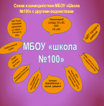 | Цели и задачи проекта:  -организация профессионально-личностного роста и самореализации педагогов на основе социального партнёрства;  -развитие профессиональных компетентностей и модернизация профессионального опыта;  -интеграция педагогических ресурсов дошкольного и школьного образования;  Целевая группа, на которую рассчитан проект:  Педагоги, обучающиеся, социальные партнеры  Сроки реализации проекта: 2015-2020 годы
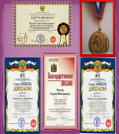 | Описание проекта:  -Развитие социального партнерства с культурно-образовательными и научными учреждениями, способствующее долгосрочной реализации образовательных проектов.  -Развитие профессиональных педагогических компетентностей, направленных на решение актуальных проблем образования.  -Совершенствование методов преемственности в реализации образовательной программы ДОУ и НОО.
Основные мероприятия проекта:
-Постоянно действующий семинар по теме: «Взаимодействие школы с социальными партнёрами в развитии социально-значимых компетенций учащихся».
-Совместно с социальными партнерами: экскурсии, соревнования, конкурсы, олимпиады, фестивали, выставки.
-Информационно-методические семинары, мастер-классы, презентации и выставки профессиональных достижений, конкурсы.
-Трансляция опыта партнерских отношений на сайтах сети Интернет.
Ожидаемый результат:
-Повышение профессионального мастерства педагогов на основе социального партнерства;
-Создание ситуации успеха УЧЕНИК-УЧИТЕЛЬ.

Наша школа – участник проекта «Школа на ладони» «Школьной лиги РОСНАНО» (contest.schoolnano.ru). МБОУ «Школа №100» - школа-партнёр «Школьной лиги РОСНАНО».
Школа – участник осенней сессии 2017 «Школа на ладони». В Рамках сессии был подготовлен стратегический план работы образовательного учреждения в составе «Школьной лиги РОСНАНО» в 2017-2018 году; 9 учащихся девятых классов участвовали в мониторинге качества реализации образовательной программы МБОУ «Школа №100». Результат участия - 28 баллов.12 учащихся 5-9 классов участвовали в конкурсных программах. Результат участия – 18 баллов. Наибольшее количество баллов получили: Александр Яновский 7 «Б» (5 баллов) и Щербакова Мария 6 «А» (5 баллов).
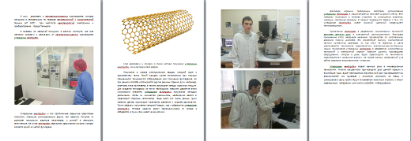
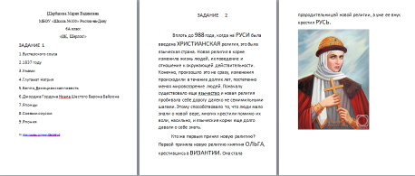
Награждены дипломами лауреата образовательно-конкурсной программы «Школа на ладони», Осенняя сессия 2017.
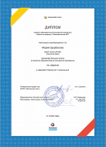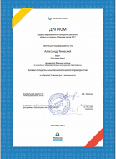
С 1 по 31 мая МБОУ «Школа №100» прошла самооценку участия школы в проекте на сайте «Школьная лига РОСНАНО», получила статус «Школа-участница» «Школьной лиги РОСНАНО».
По итогам 2017-2018 учебного года в проекте приняли участие 62 учащихся. Набрано 102 балла, из них: 1 человек заработал от 7-9 баллов, 11 – от 4 до 6 баллов, 34 – от 1 до 3.
Заинтересованность большей части учащихся и родителей к концу учебного года данным направлением показывает правильность выбранных ориентиров работы.

На 01.09.2017 г между МБОУ «Школа №100» и ООО «Мобильное электронное образование» заключен договор о сотрудничестве № КД -22-05-2017-01 от 22.05.2017. Согласно данному договору образовательным ресурсом «Мобильная электронная школа» пользуются обучающиеся 2 «А» класса, 6 «Д» класса и обучающийся с ОВЗ 10 «Б» класса. За период времени с 01.09.2017г. данный образовательный ресурс был использован для групповой работы обучающихся в классе, в качестве тренировочного теста по теме, для выполнения отдельных домашних заданий.
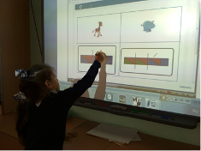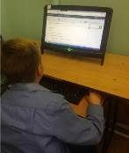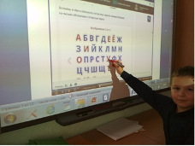
В Рамках весенней сессии:
- Школа участвовала в неделе высоких технологий и технопредпринимательства;
- 45 учащихся участвовали в конкурсных программах. 7 человек (6 учеников 6 "Г"класса и 1 ученица 5 "А" класса) заняли 5 баллов из 7 возможных в таких программах, как: "Бетон 2.0" (Пидченко Кирилл и Добро Роман); "Планета Земля - вдоль и поперёк" (Абрамян Ангелина, Ганенкова Валерия, Мартиненко Игнат, Рожковский Иван); "Sciencecomiks" (Голованова Алиса) и 1 ученица 6 "Г" класса, Поличенко Софья, в конкурсно-образовательной программе "Рассказы Нанокотика" заняла 1 место, заработав 7 баллов из 7-ми. Софью за победу в конкурсе пригласили в профильную смену лагеря "Артек" с 30 августа по 20 сентября! 25 человек получили – 1 балл, 14 человек - 0 баллов, Количество полученных баллов: 67.

МБОУ «Школа № 100» - пилотная площадка регионального проекта по здоровьесбережению, направленного на комплексное решение проблемы здоровья детей.
Важными условиями стабильного здоровья являются диагностика, отслеживание динамики физического и психологического состояния ребенка, своевременное реагирование на возникающие проблемы.
В рамках проекта по здоровьесбережению в школе применяется аппаратно-программный комплекс диагностического назначения «АРМИС» с помощью которого: выявляются нарушения сердечно-сосудистой, дыхательной, зрительной, слуховой, центральной нервной систем; появляется возможность давать оценку психофизиологического состояния ребенка, формировать рекомендации в необходимости более глубокого обследования у конкретных врачей специалистов на основе полученных данных.
В МБОУ «Школа № 100» реализуется компьютеризированная программа социально-психологического мониторинга показателей здорового образа жизни обучающихся в соответствии с приказом министерства общего и профессионального образования Ростовской области № 32 от 29.01.2014 «О проведении мониторинга социально-психологических показателей здоровья обучающихся пилотных школ области».

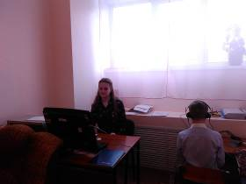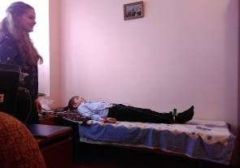

Шесть учителей нашей школы приняли участие в общегородском инновационном проекте Информационного центра образования Управления образования города Ростова-на-Дону «Ростов-на-Дону – город, открытый для школ» и дали конкурсные открытые уроки на улицах нашего города:
- Внешняя политика СССР в конце 70-х 80-х гг 20 века (война в Афганистане 1979-1989гг.) (Шатило Н.Г., учитель истории и обществознания высшей категории);
- Культурно-исторические объекты и патриотические памятники г. Ростова-на-Дону. История создания музыкального театра (Вернигорова А.И.);
- Рынок (Саенко Светлана Алексеевна, учитель истории и обществознания высшей категории, руководитель районного методического объединения учителей обществознания Ворошиловского района г. Ростова-на-Дону);
- Урок мужества «Писатели-фронтовики Дона о Великой Отечественной войне» (Барило Е.В., учитель русского языка и литературы высшей категории);
- Дети и война (Карева Т.Н., учитель русского языка и литературы высшей категории);
- К нему не зарастет народная тропа… (Рыбалко Ю.В., учитель русского языка и литературы высшей категории)

По итогам 2017 года в рейтинге, проводимом «Учительской газетой», школа занимает почетное место - вошла в 100 лучших школ по оборонно-спортивному профилю. На мероприятии по подведению итогов работы за год «Триумф» МБОУ «Школа №100» награждена кубком «Триумф».

